الدرس 1 - مدخل الى الحاسب + أنواع الحواسيب | 

أرسلت في الأربعاء 25 كانون الثاني 2006 بواسطة

الرخصة الدولية لقيادة الحاسوب (الوحدة الأولى)
المفاهيم الأساسية لتكنولوجيا المعلومات
مقدمة
(1-1-1) تكنولوجيا المعلومات ومكونات الحاسوب والبرامج
(1-1-2) أنواع الحواسيب

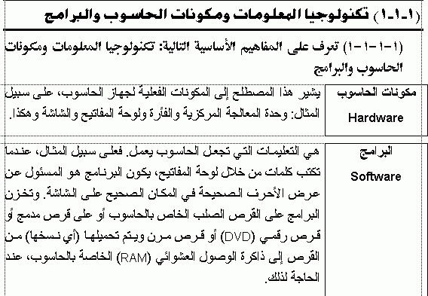
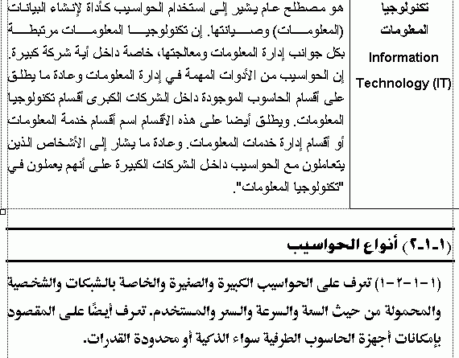

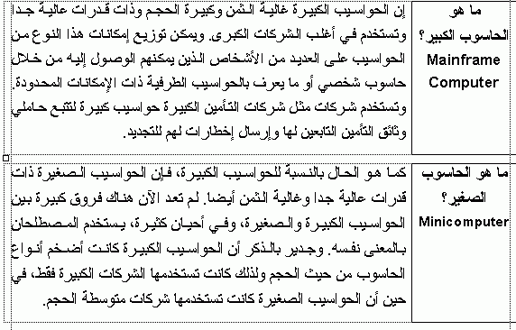

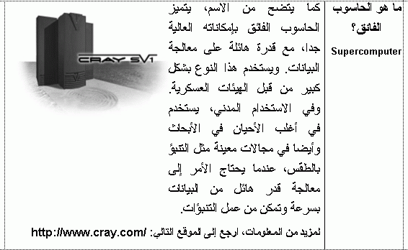

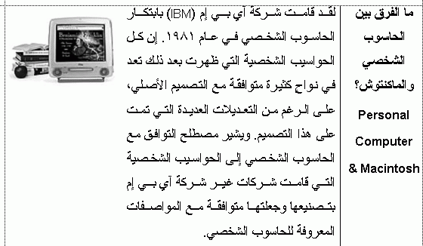

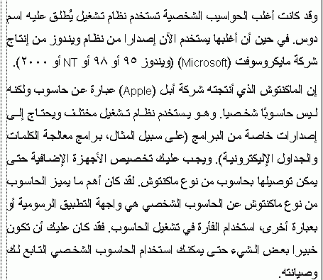

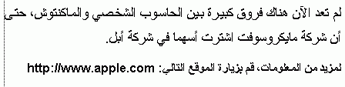

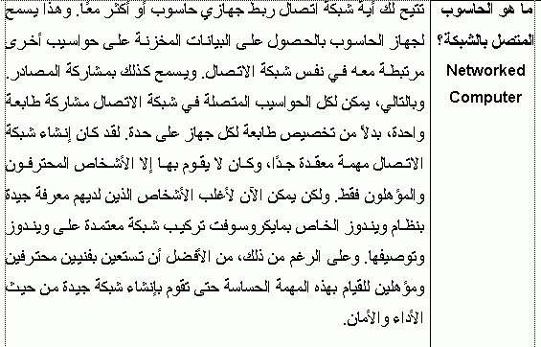

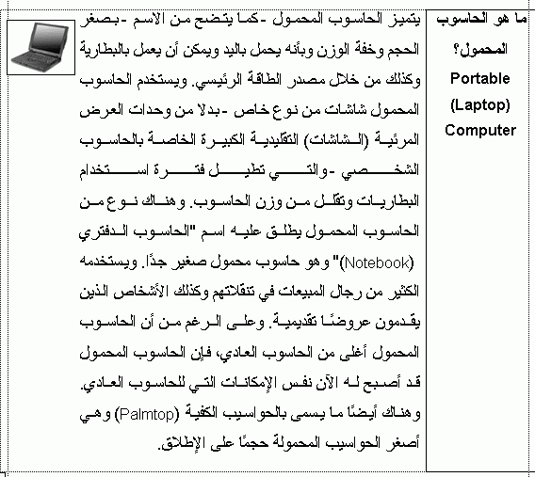

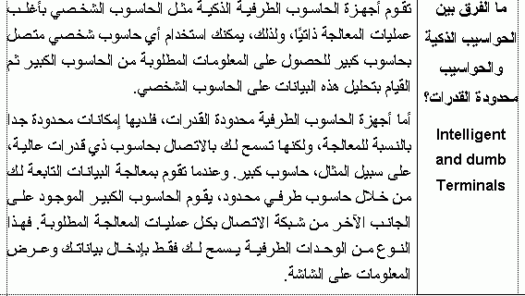

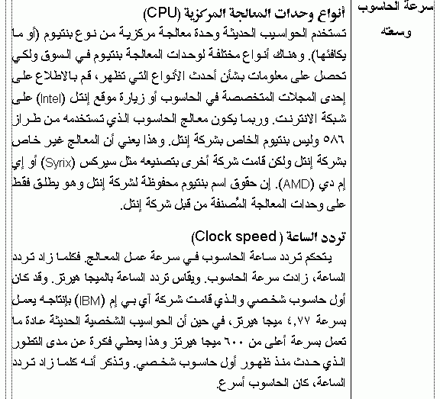

أرسلت في الأربعاء 25 كانون الثاني 2006 بواسطة
(1-1-3) الأجزاء الرئيسية للحاسوب الشخصي

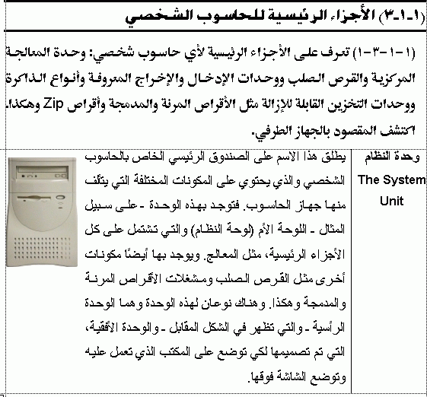

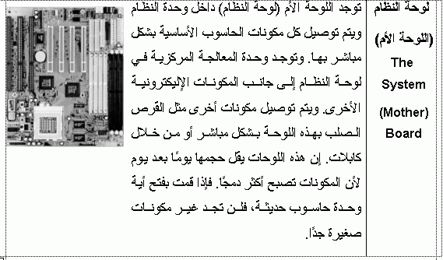

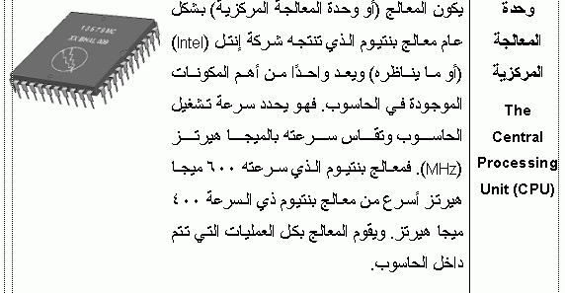

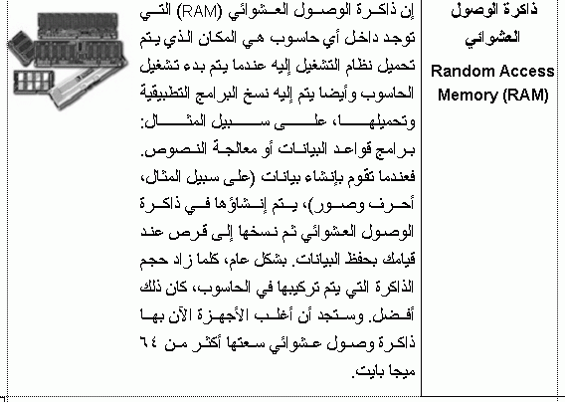

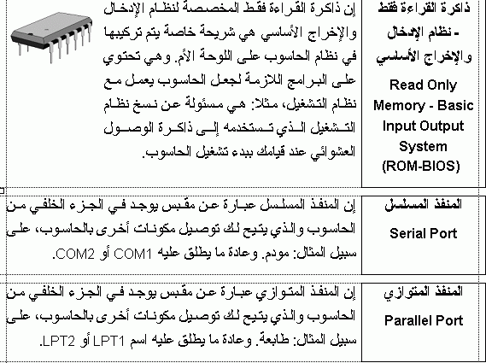

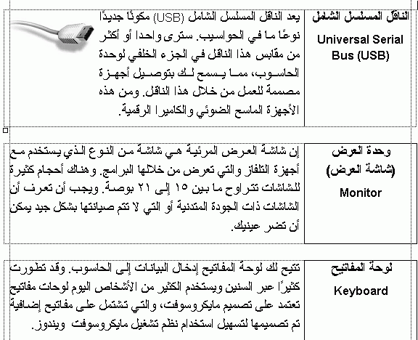

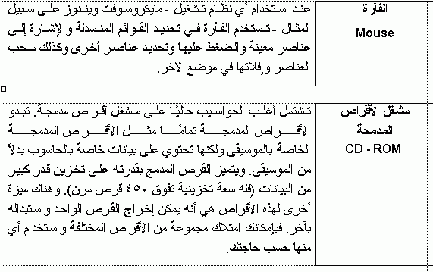

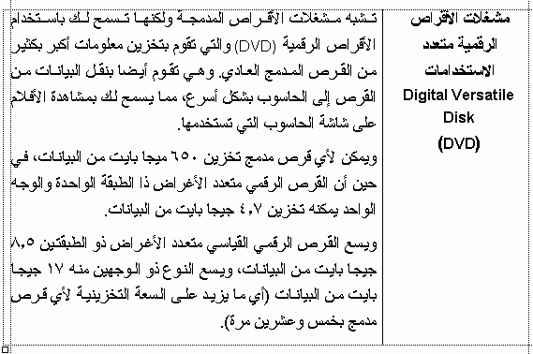

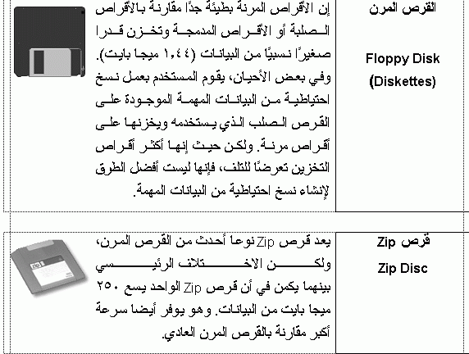

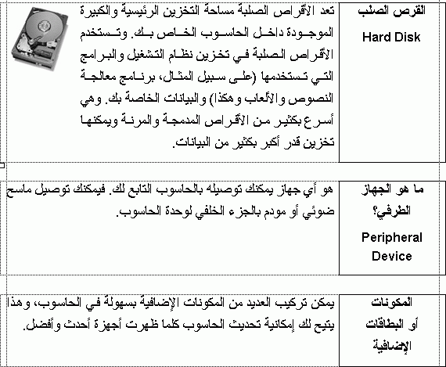

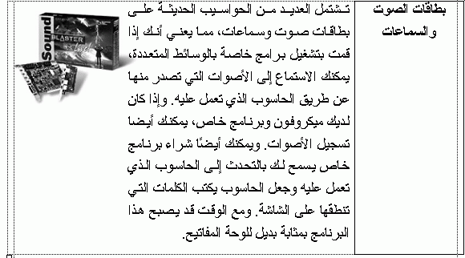

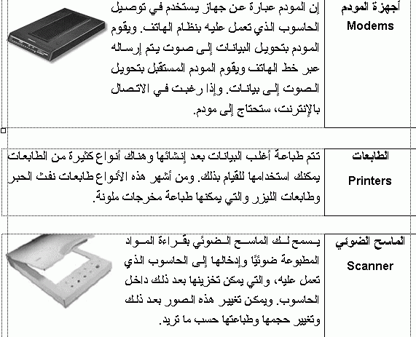

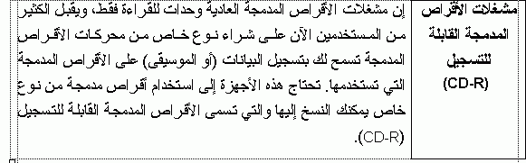

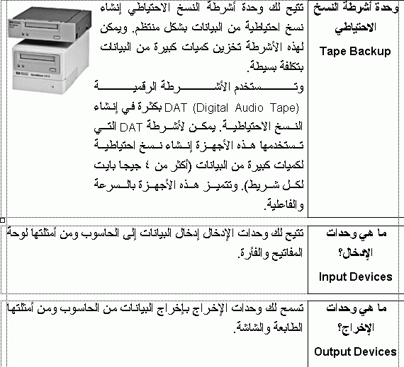

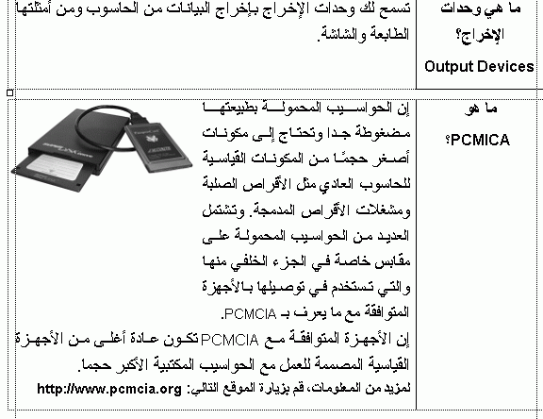

الدرس 3 : وحدة المعالجة المركزية

أرسلت في الأحد 29 كانون الثاني 2006 بواسطة
الدرس 3 : وحدة المعالجة المركزية

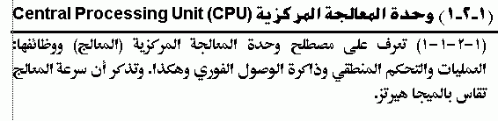
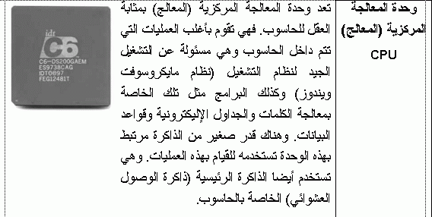
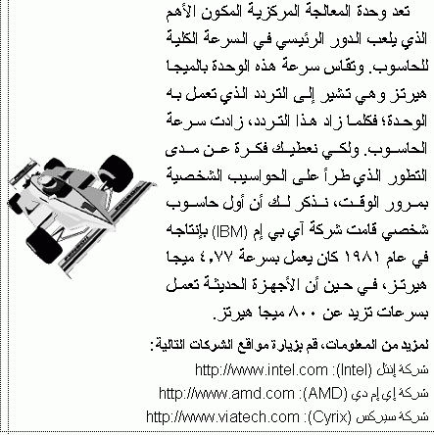

_{الدرس 4: أجهزة الإدخال}

أرسلت في الأحد 29 كانون الثاني 2006 بواسطة
الدرس 4: أجهزة الإدخال

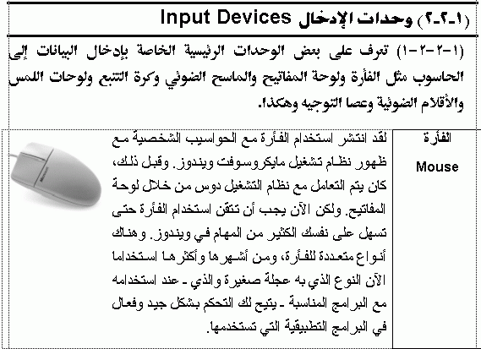
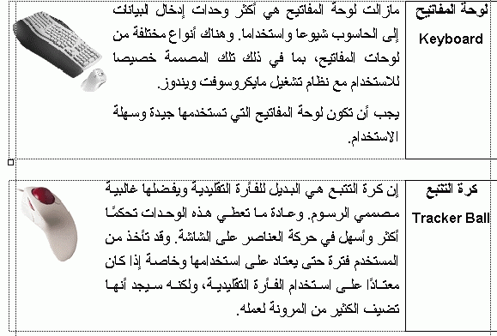
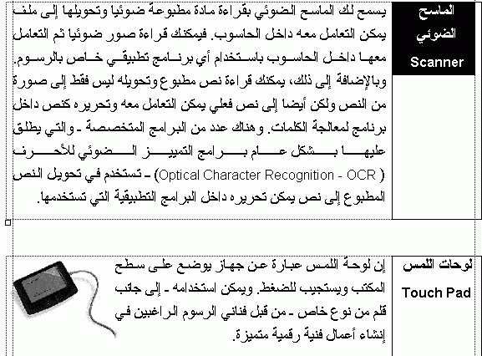
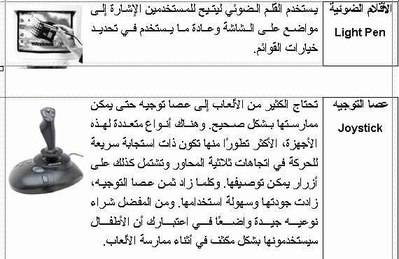
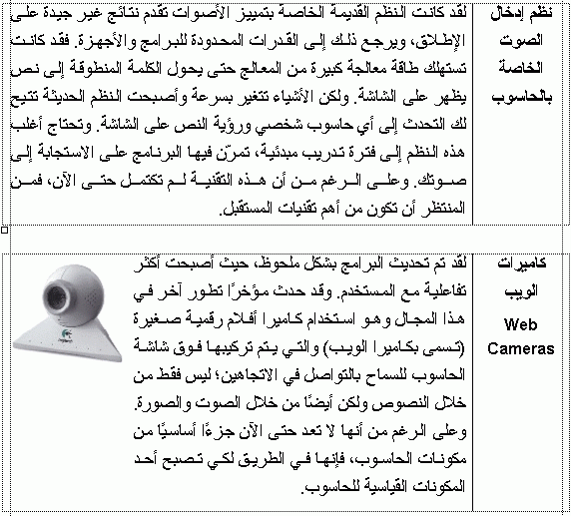
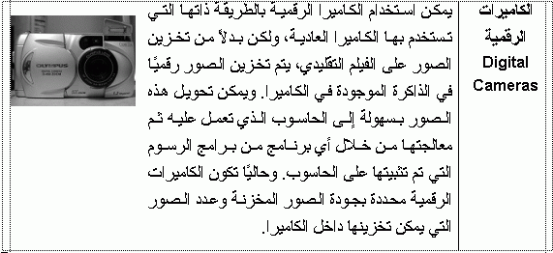

_{الدرس 5 : أجهزة الاخراج}

أرسلت في السبت 04 شباط 2006 بواسطة
الدرس 5 : أجهزة الاخراج

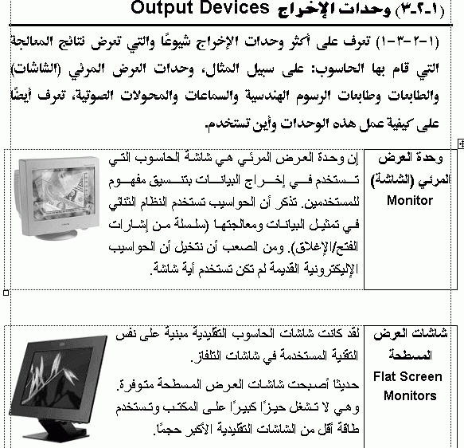
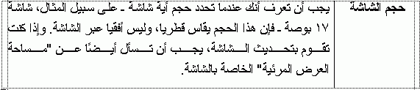
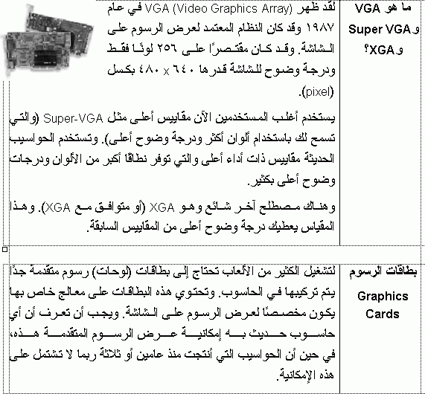
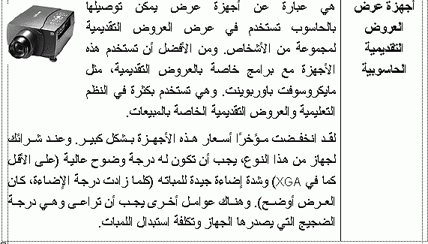
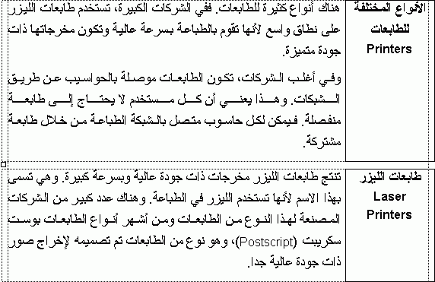
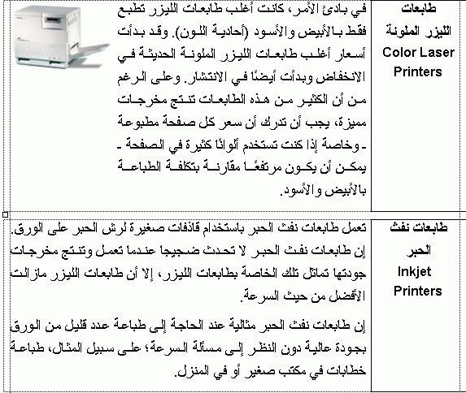
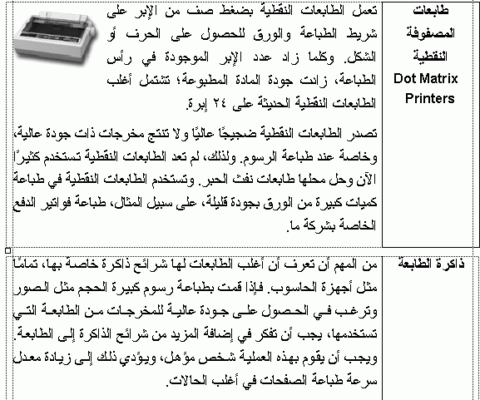
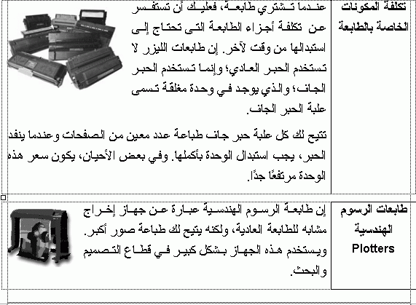
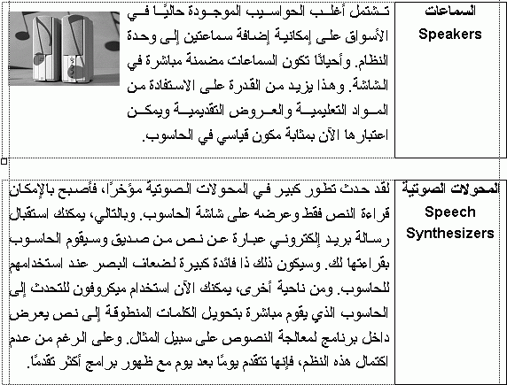

أرسلت في الخميس 09 شباط 2006 بواسطة
المقارنة بين الأنواع المختلفة لوحدات التخزين الثانوية من حيث السرعة والسعر والسعة التخزينية، على سبيل المثال: القرص الصلب الداخلي/الخارجي وقرص zip وحاويات البيانات والأقراص المدمجة والمرنة وهكذا

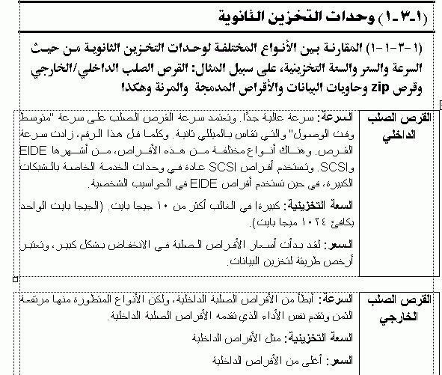
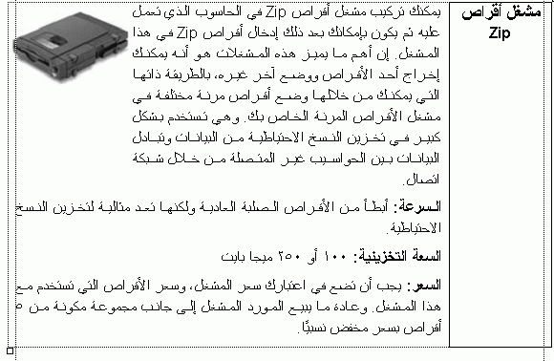
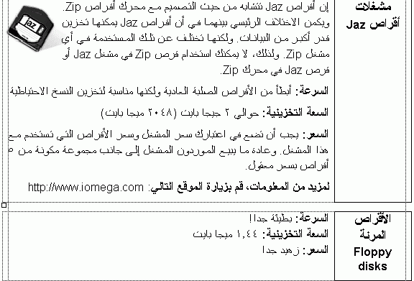
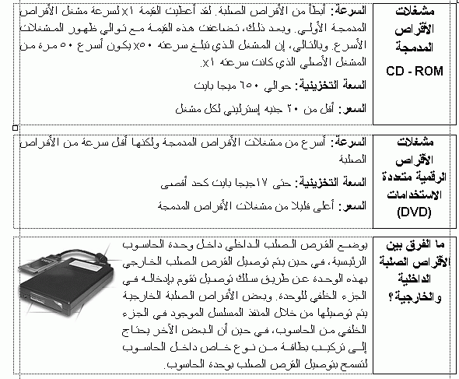

تعرف على وحدات قياس ذاكرة الحاسوب: (البت والبايت والكيلو بايت والميجا بايت والجيجا بايت)، وعلاقتها بالأحرف والحقول والسجلات والملفات والأدلة/المجلدات.

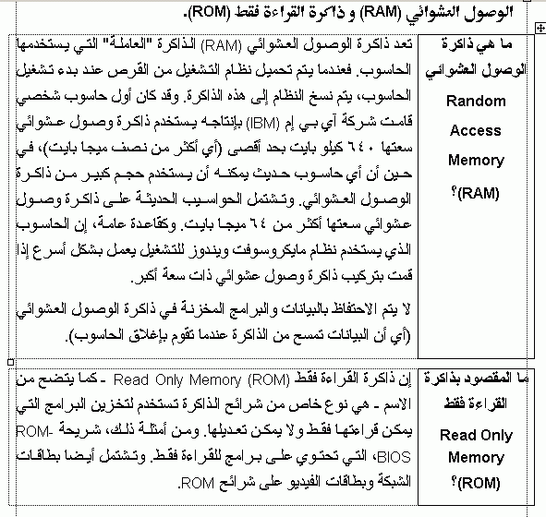
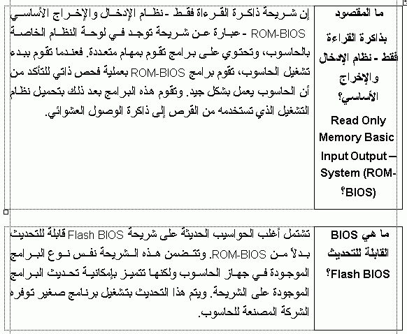
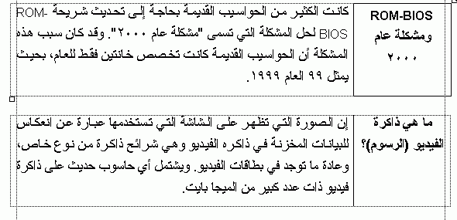

الدرس 8 : وحدات قياس الذاكرة

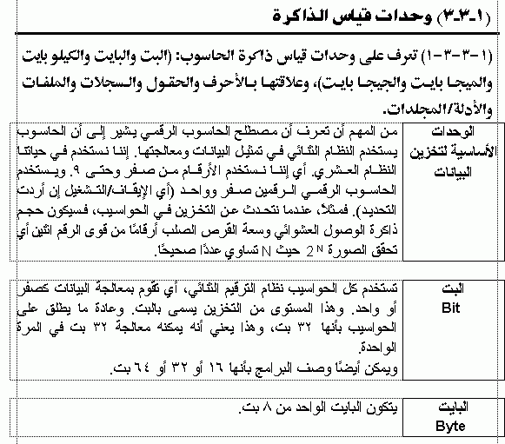
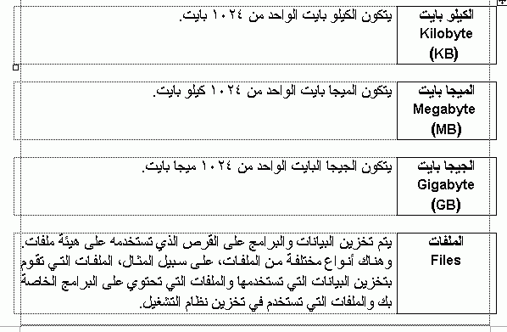
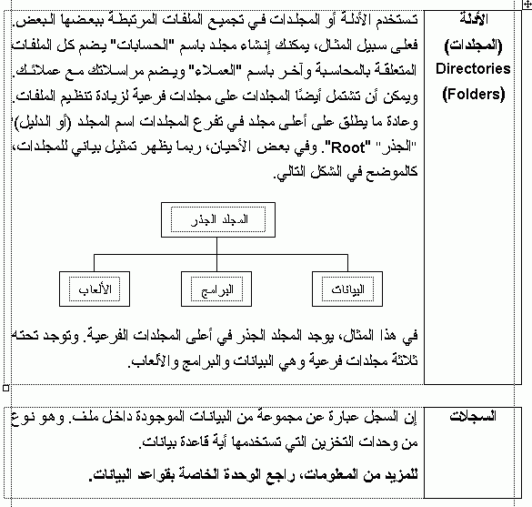

_{الدرس التاسع :أداء الحاسوب}

أرسلت في الثلاثاء 14 شباط 2006 بواسطة
تعرف على بعض العوامل التي تؤثر على أداء الحاسوب، على سبيل المثال: سرعة المعالج وحجم ذاكرة الوصول العشوائي وسرعة القرص الصلب وسعته.

سرعة الحاسوب | تعد سرعة المعالج هي أهم العوامل التي تتحكم في السرعة الكلية لأي حاسوب شخصي. وتقاس هذه السرعة بالميجا هيرتز. وهناك عوامل أخرى مهمة، وخاصة بالنسبة للحواسيب الشخصية المعتمدة على نظام ويندوز، حيث هناك قاعدة تقول أنه كلما زاد حجم الذاكرة، زادت سرعة تشغيل النظام. ويستخدم نظام ويندوز أيضًا القرص الصلب بشكل كبير، وبالتالي، كلما زادت سرعة تشغيل القرص الصلب، زادت سرعة تشغيل النظام.  ولكي تستخدم الحاسوب الشخصي الخاص بك المعتمد على نظام ويندوز بشكل فعال، ستحتاج ليس فقط إلى قرص صلب سريع ولكن أيضًا إلى قرص صلب سعته كبيرة وبه ''مساحة خالية'' كبيرة. ويرجع ذلك إلى أن نظام ويندوز يقوم باستمرار بتبادل البيانات بين القرص الصلب وذاكرة الوصول العشوائي. وسيقوم ويندوز بإنشاء العديد مما يسمى ''بالملفات المؤقتة'' التي يستخدمها في إدارة البرامج الخاصة بك. فإذا كان لديك قرص صلب به مساحة خالية صغيرة، فستجد أن نظام ويندوز لن يكون قادرًا على تحميل البرامج على الإطلاق.  إذا كنت تعمل باستخدام نظام التشغيل ويندوز 95 أو 98 أو 2000  (أو أي إصدار مماثل من ويندوز)، فستجد أنك إذا قمت بالنقر فوق قائمة Start ثم تحديد Programs ثم تحديد Accessories ثم تحديد System Tools، ستجد أن هناك برنامجًا خاصًا بإعادة تقسيم الملفات  (De-fragmentation). ويمكن أن يؤدي تشغيل هذا البرنامج بشكل دوري إلى زيادة سرعة تشغيل الحاسوب الخاص بك.

الدرس العاشر : البرامج Software

أرسلت في السبت 18 شباط 2006 بواسطة
تعرف على المقصود بالمصطلحات التالية: برامج نظم التشغيل والبرامج التطبيقية والفرق بينها.

(1-4-1) أنواع البرامج
(1-4-1-1) تعرف على المقصود بالمصطلحات التالية: برامج نظم التشغيل والبرامج التطبيقية والفرق بينها.
ما هو نظام التشغيل؟ Operating System | يعد نظام التشغيل نوعًا خاصًا من البرامج يتم تحميله تلقائيًا عند بدء تشغيل الحاسوب. ويسمح لك نظام التشغيل باستخدام الميزات المتقدمة لأي حاسوب حديث دون الحاجة إلى معرفة كل تفاصيل عمل الأجهزة. وهناك أنواع مختلفة من نظم التشغيل المستخدمة حاليًا. لقد ظهر أول حاسوب شخصي في عام 1981 وكان من إنتاج شركة آي بي إم (IBM) وكان يستخدم نظام تشغيل يسمى "دوس". وقد كان هذا النظام بسيطًا (غير متطور)، وكان يتعين أن تكون لديك خبرة في عالم الحاسوب لتعرف كيف تستخدمه. فلم يكن "سهل الاستخدام".  وبعد ذلك، قدمت شركة مايكروسوفت نظام "ويندوز" الذي أصبح الآن النظام الأكثر شيوعًا مع أجهزة الحاسوب.  هناك إصدارات مختلفة من نظام ويندوز. لقد كان ويندوز 3.1 هو أول إصدار لويندوز يتم استخدامه على نطاق واسع. وقد كان أكثر فعالية من نظام دوس وأسهل كثيرًا في الاستخدام. فهو يستخدم واجهة تطبيق رسومية  (Graphical User Interface - GUI)، أي أنه يمكنك التعامل معه من خلال الفأرة والقوائم المنسدلة. وظهر بعد ذلك ويندوز 95 و98 وNT و2000. والجدير بالذكر أن الإصدارات الأخيرة من ويندوز تقريبا كلها متشابهة وكلها أسهل في الاستخدام مقارنة بويندوز 3.1.  لمزيد من المعلومات، قم بزيارة الشركتين التاليتين على هذين الموقعين:  شركة Microsoft: http://www.microsoft.com  شركة IBM: http://www-4.ibm.com/software/os/warp/

ما هو البرنامج التطبيقي؟ Application Program | إن البرنامج التطبيقي هو نوع من البرامج يمكنك استخدامه بعد تحميل نظام التشغيل. ومن أمثلة هذه البرامج، برامج معالجة الكلمات (الخاصة بإنشاء الخطابات والمذكرات وهكذا) والجداول الإليكترونية (الخاصة بإنشاء الحسابات والتعامل مع الأرقام) وقواعد البيانات (والتي تقوم بتنظيم كميات كبيرة من البيانات) والرسوم (المعنية بإنشاء صور وإعلانات وأدلة استخدام وهكذا).

(1-4-2) برامج نظم التشغيل
(1-4-2-1) تعرف على الوظائف الأساسية لأي نظام تشغيل والمقصود بواجهة التطبيق الرسومية وأهم مزايا استخدام هذه الواجهة.
ما هي واجهة التطبيق الرسومية؟  Graphical User Interface  (GUI) | تعد واجهة التطبيق الرسومية جزءًا إضافيًا من نظام تشغيل يقوم بعرض الإطارات والقوائم المنسدلة ويتيح لك أيضًا التعامل مع الحاسوب من خلال استخدام الفأرة. ومن أمثلة نظم التشغيل التي تستخدم هذه الواجهة ويندوز 3.1 و95 و98 و2000 وNT وOS2 الخاص بشركة آي بي إم (IBM).

مزايا استخدام واجهة التطبيق الرسومية | • وجود تشابة في التعامل مع جميع البرامج  • كيفية تشغيل البرنامج لا تعتمد كثيرًا على الشركة المنتجة  • التعامل مع البرامج التطبيقية بالطريقة ذاتها التي تستخدمها مع نظام التشغيل  • تتيح المجال أمام المبرمجين لكتابة برامج متناسقة بسهولة

(1-4-3) البرامج التطبيقية Application Software
(1-4-3-1) تعرف على أمثلة لبعض أنواع البرامج التطبيقية واستخداماتها، على سبيل المثال: برامج معالجة النصوص والجداول الإليكترونية وقواعد البيانات وأنظمة الرواتب والعروض التقديمية والنشر المكتبي والوسائط المتعددة.
أمثلة لتطبيقات معالجة النصوص Word Processing | مايكروسوفت وورد: http://www.microsoft.com/office/word/default.htm  لوتس وورد برو: http://www.lotus.com/home.nsf/welcome/wordpro  وورد بيرفكت: http://www.corel.com/Office2000

أمثلة لتطبيقات الجداول الإليكترونية Spreadsheet | مايكروسوفت إكسيل: http://www.microsoft.com/office/excel  لوتس 1-2-3: http://www.lotus.com/home.nsf/welcome/lotus123

أمثلة لتطبيقات قواعد البيانات Database | مايكروسوفت أكسيس: http://www.microsoft.com/office/access  لوتس أبروتش: http://www.lotus.com/home.nsf/welcome/approach

أمثلة لتطبيقات أنظمة الرواتب Payroll | برنامج سيج: http://www.sage.com

أمثلة لتطبيقات العروض التقديمية Presentation | مايكروسوفت باوربوينت: http://www.microsoft.com/office/powerpoint  لوتس فريلانس: http://www.lotus.com/home.nsf/welcome/freelance

أمثلة لتطبيقات النشر المكتبي Desktop Publication | أدوبي فوتوشوب: http://www.adobe.com

أمثلة لتطبيقات الوسائط المتعددة Multimedia | تشتمل الحواسيب متعددة الوسائط على أجهزة خاصة تسمح لك بتشغيل الأصوات وعرض صور الفيديو، والتى بالتالى تمكنك من استخدام برامج الوسائط المتعددة مثل الألعاب والبرامج التعليمية. وأفضل مثال لبرامج الوسائط المتعددة هو موسوعات "مايكروسوفت إنكارتا" والتي توجد على أقراص مدمجة.  لمزيد من المعلومات، قم بزيارة الموقع التالي: http://www.microsoft.com/Encarta

أمثلة لتطبيقات إنشاء مواقع الويب web authoring | مايكروسوفت فرونت بيدج: http://www.microsoft.com/frontpage

(1-4-4) تطوير النظم System Development
(1-4-4-1) تعرف على كيفية تطوير النظم الحاسوبية وعمليات البحث والتحليل والبرمجة والاختبار التي عادة ما تستخدم في تطوير النظم.
ما المقصود بمراحل تطوير النظم؟ | يتم تطوير أغلب مشروعات تكنولوجيا المعلومات على مراحل. أولا،  يتم تحليل احتياجات مستخدمي الحاسوب. وعادة ما يقوم بتلك المهمة محللو نظم محترفون حيث يستفسرون عن رؤية المستخدمين للنظام والمهام التي سيقوم بها ثم يقومون بوضع الخطط المتعلقة بكيفية تنفيذ ذلك من خلال نظام فعلي يعتمد على الحاسوب.  ويقوم المبرمج بعد ذلك بأخذ المواصفات من محلل النظم ويحول هذه الخطوط العريضة إلى برامج حاسوب فعلية. ويجب أن تجرى بعد ذلك  اختبارات لهذه البرامج وتعرض على المستخدمين للتأكد من أن النظام حسب طلبهم.  وأخيرا، تتم عملية التطبيق والتي يتعرف خلالها المستخدمون على النظم الجديدة، وعادة ما تتخللها فترة تدريب.  وبعد أن يبدأ المستخدمون في استخدام النظام الجديد، من الممكن أن يطالبوا بإضافة تعديلات عليه وتبدأ العملية من البداية ثانية.  هناك عدة طرق لتعريف مراحل تطوير النظم ولكن بشكل عام، ستجد المراحل الأربع الأساسية التالية:  • دراسة الجدوى  • التصميم  • البرمجة  • التطبيق

الدرس 11: التعرف الشبكة المحلية والشبكة الممتدة

أرسلت في السبت 18 شباط 2006 بواسطة
تعرف على المقصود بـالشبكة المحلية LAN (local area network)
والشبكة الممتدة (wide area network) WAN ومزايا استخدام مجموعات العمل ومشاركة المصادر من خلال الشبكة

والشبكة الممتدة ( WAN )
(1-5-1-1) تعرف على المقصود بـالشبكة المحلية LAN (local area network)
والشبكة الممتدة (wide area network) WAN ومزايا استخدام مجموعات العمل ومشاركة المصادر من خلال الشبكة.
ما المقصود  بـ LAN؟ | إن LAN (Local Area Network) أو الشبكة المحلية عبارة عن نظام يتم من خلاله ربط الحواسيب الموجودة داخل شركة أو مؤسسة معًا. فعلى سبيل المثال، إذا كان هناك عشرة أشخاص يعملون معًا داخل أحد المكاتب، فمن الأفضل أن يتم الربط بين الحواسيب الخاصة بهم. وبهذه الطريقة، يمكن أن يكون للمكتب طابعة واحدة ويمكن لهؤلاء جميعًا استخدامها. وبطريقة مماثلة، يمكن مشاركة الأجهزة الأخرى مثل المودم والماسح الضوئي. ويمكنهم أيضًا مشاركة المعلومات فيما بينهم.

ما المقصود  بـ WAN؟ | إن WAN (Wide Area Network) أو الشبكة الممتدة أو واسعة النطاق ـ كما يتضح من الاسم ـ تسمح لك بالاتصال بالحواسيب الأخرى على نطاق أوسع (أي، العالم بأكمله).

ما هي  مجموعات العمل الخاصة بالحاسوب؟ | إن مفهوم مجموعة العمل يعني أن مجموعة من الأشخاص الذين يعملون  معًا يمكنهم مشاركة المصادر مع بعضهم البعض. فعلى سبيل المثال، عند استخدام برنامج معالجة النصوص، ربما تستخدم ما يسمى بالنماذج. فعلى سبيل المثال، ربما ترغب شركتك في استخدام ترويسة موحدة (قياسية) لصفحة الفاكس. فإذا كان نموذج هذه الصفحة مخزنا على حاسوب واحد ولكنه متاحًا لكل الحواسيب الأخرى، فستقوم ـ إذا أردت إجراء تغيير على ترويسة من صفحة الفاكس ـ بالتغيير في ملف واحد فقط، وليس في كل الملفات الموجودة على كل حاسوب.

الدرس 12: ) الشبكات الهاتفية وعالم الحاسوب

أرسلت في الثلاثاء 21 شباط 2006 بواسطة
تعرف على استخدام الشبكة الهاتفية في عالم الحاسوب والمقصود بالمصطلحات Public Switched Data Network (PSDN) وIntegrated Service Digital Network (ISDN) والاتصالات عبر الأقمار الصناعية. وتعرف أيضا على المقصود بالفاكس والتلكس والمودم والأنظمة الرقمية والتماثلية ومعدل الباود؟

PSDN | إن PSDN أو Public Switched Data Network هو الاسم المتعارف عليه لشبكة الهواتف المستخدمة حاليًا.

ISDN | هو اختصار لـ "Integrated Service Digital Network". لقد ظهر ISDN في عام 1984 وهو يسمح بمعدلات أسرع في نقل البيانات من تلك التي تتم باستخدام أجهزة المودم. فباستخدام ISDN، يمكنك نقل 64 أو 128 كيلو بت من البيانات في الثانية.

الأقمار الصناعية Satellites | لقد أتاحت لنا الاتصالات عن طريق الأقمار الصناعية إجراء مكالمة تليفونية أو الوصول إلى الإنترنت من أي مكان في العالم.

الفاكس  Fax | يسمح لك جهاز الفاكس بنقل مادة مطبوعة من خلال نظام الاتصال الهاتفي. ويقوم جهاز الفاكس المرسل بمسح الصفحة ضوئيا وتحويل البيانات إلى صوت. ويحول جهاز الفاكس المستقبل الصوت مرة ثانية إلى صورة من الصفحة المرسلة وطباعتها. وتشتمل أغلب الحواسيب الحديثة على مودم يمكنه إرسال رسائل فاكس واستقبالها دون الحاجة إلى استخدام جهاز فاكس منفصل.

التلكس Telex | إن التلكس نظام قديم يستخدم في إرسال رسائل مكتوبة عن طريق شبكة التلكس. وقد بدأ يقل استخدام التلكس وتحل محله تدريجيًا نظم البريد الإليكتروني والفاكس.

المودم Modem | إن Modem (المودم) هو اختصار لـ “MODulate/DEModulate”. ويقوم المودم بإرسال بيانات من الحاسوب الذي تعمل عليه عبر نظام الهاتف. ويقوم المودم الموجود على الجانب الآخر من خط الهاتف بتحويل الإشارات إلى تنسيق يمكن للحاسوب المستقبل التعامل معه.

النظام الرقمي مقابل النظام التماثلي Digital Versus Analogue | يستخدم أي نظام رقمي صفرًا أو واحدًا في تمثيل البيانات ونقلها. وبالتالي، ستعرض أية ساعة رقمية الوقت بالساعة والدقيقة والثانية.  لا يستخدم النظام التماثلي ـ مثل، الساعة التقليدية ـ الصفر أو الواحد  وإنما يستخدم المجال الكامل للأرقام، بما في ذلك الكسور. وبهذه الطريقة، يمكن للساعة التماثلية عرض كسور من الثانية.

معدل السرعة "الباود" Baud rate | يشير معدل السرعة ("الباود" "Baud") إلى سرعة المودم في إرسال البيانات واستقبالها. ويبلغ معدل الباود في أغلب أجهزة المودم الحديثة 56 كيلو بت في الثانية كحد أقصى.

الدرس 13: البريد الإليكتروني Electroinc Mail

أرسلت في الثلاثاء 21 شباط 2006 بواسطة
تعرف على البريد الإليكتروني وعلى استخداماته المتعددة وما تحتاج إليه لكي ترسل رسائل بريد إليكتروني وتستقبلها. تعرف أيضا على بعض أجهزة تكنولوجيا الاتصالات والمعلومات التي تحتاج إليها لكي تستخدم البريد الإليكتروني
استخدامات البريد  الإليكتروني  E- mail | عندما ترسل رسالة بالبريد الإليكتروني، فإن هذه العملية تتم بصورة فورية. وهذا سيفيدك كثيرا وخاصة عند إرسال رسالة لشخص ما في بلد آخر. وبالإضافة إلى ذلك، وبخلاف استخدام الهاتف، لا يجب أن تقلق بشأن ما إذا كان مستقبل الرسالة الذي يعيش في الجانب الآخر من العالم موجودًا على الطرف الآخر من الاتصال أم لا. فيمكنه قراءة رسائل البريد الإليكتروني التي وصلته والرد عليها في أي وقت.  يمكن إرسال رسالة البريد الإليكتروني ذاتها إلى العديد من الأشخاص في الوقت ذاته. وقد يكون هذا مفيدا في أية بيئة عمل، ولكن من الممكن أن يتم استغلال هذه الإمكانية بشكل خاطئ؛ فيمكن الآن لأي شخص إرسال رسالة بريد إليكتروني عبر الإنترنت إلى ملايين الأشخاص. وهذه ممارسة خاطئة يدينها الكثير وتسمى هذه الرسائل في عالم الإنترنت بالرسائل غير المرغوب فيها (Spamming).

ما الذي تحتاج إليه لاستخدام البريد  الإليكتروني؟ | لكي تقوم بإرسال رسائل بريد إليكتروني واستقبالها، ستحتاج إلى حاسوب، إلى جانب بعض مكونات الحاسوب والبرامج ووسيلة اتصال مع الإنترنت.  هناك نوعان أساسيان للبريد الإليكتروني يجب أن تعرفهما:  يتم إرسال رسائل البريد الإليكتروني الداخلية الخاصة بالشركة واستقبالها عن طريق الشبكة المحلية الخاصة للشركة. وهي نظام خاص لا يستطيع أي شخص من خارج الشركة الوصول إليه.  إذا كنت متصلا بالإنترنت، يمكنك إرسال واستقبال رسائل البريد الإليكتروني من الأشخاص أو الشركات المتصلة أيضا بالإنترنت.  ستحتاج إلى برنامج خاص بالبريد الإليكتروني حتى يمكنك إنشاء رسائل بريد إليكتروني وإرسالها، وقد بدأ الاتجاه الآن إلى تضمين ذلك في نظام ويندوز وأغلب الناس يقومون الآن بإنشاء رسائلهم داخل برنامج "مايكروسوفت وورد" ثم يستخدمون نظام ويندوز في إرسالها.  إذا كنت متصلا بالشبكة المحلية الخاصة بشركتك، فستحتاج إلى تركيب بطاقة (لوحة) شبكة في الحاسوب الذي تعمل عليه. وفي حالات كثيرة، يمكن استخدام نظام ويندوز في الاتصال بالحواسيب المتصلة بوحدة الخدمة التابعة لشركتك. وفي حالات أخرى، تستخدم الشركة برنامجا خاصا بالشبكات مثل Novell's Netware.  وفي الشركات الكبيرة، عادة ما يتم توصيلك بالإنترنت عبر الشبكة المحلية الخاصة بالشركة. وأحيانا، تحتاج إلى توصيل مودم بالحاسوب الذي تعمل عليه حتى يمكنك الوصول إلى نظام الهاتف ثم إلى الإنترنت. وفي أغلب الأحوال، يقوم فريق الدعم في قسم تكنولوجيا المعلومات بمؤسستك بإعداد الإجراءات اللازمة لإتمام عملية الاتصال بالشبكة المحلية وبالإنترنت. وإذا كنت تعمل من المنزل أو مع شركة صغيرة، فإن إعداد عملية اتصال بالإنترنت ليس صعبًا.

الدرس 14: الإنترنت The Internet

أرسلت في الثلاثاء 21 شباط 2006 بواسطة
تعرف على الإنترنت ومفهومها وبعض من أهم استخداماتها. قارن بين تكاليف استخدام نظم البريد الخاصة بالإنترنت ونظم البريد الأخرى. تعرف أيضا على المقصود بمحركات البحث والفرق بين الإنترنت وشبكة الويب الدولية World Wide Web "WWW".
ما هي الإنترنت وما هي استخداماتها؟ | إن الإنترنت شبكة عالمية تربط بين ملايين الشبكات.  إن أهم ما يميز الإنترنت هو الكم الهائل من المعلومات الذي يمكنك الوصول إليه من خلالها. فيمكنك الحصول على معلومات عن أي موضوع تريده وبسرعة كبيرة.  وكمحرك بحث، تعد الإنترنت محرك بحث متميزة جدا. فسواء كنت تجمع معلومات عن شركة منافسة في الجانب الآخر من العالم أم تبحث  عن معلومات عن شجرة عائلتك، ستجد كثيرًا من المعلومات التي تريدها متاحة على الإنترنت.  أما إذا كنت تقوم بنشر شيء على الإنترنت، فيمكن لأي شخص على الإنترنت الوصول إليه (بشرط أن يكون من السهل إيجاده). وكأداة للتسويق، يمكن استخدامها بطرق كثيرة مفيدة. فمن الممكن لشركة صغيرة بيع منتجاتها وخدماتها على مستوى العالم، دون الحاجة إلى مندوب مبيعات واحد.  إن المشكلة هذه الأيام ليست في عدم إيجاد المعلومات ولكن في التعامل مع هذا القدر الهائل من المعلومات المتاحة. وبالإضافة إلى ذلك، فإنك لا تعرف مدى دقة المعلومات التي تصل إليها وإذا كانت حديثة أم لا.  لمزيد من المعلومات عن محركات البحث، قم بزيارة العنوان التالي: http://www.searchenginewatch.com

محركات البحث الخاصة بالإنترنت Internet Search Engines | لكي تبحث عبر الإنترنت، فإنك ستستخدم ما يعرف بمحركات البحث الخاصة بالإنترنت. ويمكنك الوصول إليها بسهولة عبر برنامج التصفح الخاص بالإنترنت الذي تستخدمه (أي مايكروسوفت إنترنت إكسبلورار أو نتسكيب نافيجيتور/كوميونيكيتور Microsoft Internet Explorer or Netscape Navigatator/Communicator). وستقوم بالبحث بكتابة كلمة أو عبارة وستحصل على المستندات المرتبطة بما كتبته.  أمثلة من محركات البحث العالمية:  Alta Vista: http://www.altavista.com  Excite: http://www.excite.com  HotBot: http://www.hotbot.com  Infoseek/GO: http://www.go.com/  Lycos: http://www.lycos.com  MetaCrawler: http://www.metacrawler.com  MSN Internet Search: http://search.msn.com  Web Crawler: http://www.webcrawler.com  Yahoo: http://www.yahoo.com  أمثلة من محركات البحث البريطانية:  UK Index: http://www.ukindex.co.uk/uksearch.html  UK Plus: http://www.ukplus.co.uk  Yell (دليل الأنشطة البريطانية المختلفة): http://www.yell.co.uk  G.O.D (آلية بحث بريطانية): http://www.god.co.uk  Lycos UK: http://www.lycos.co.uk  Infoseek UK: http://www.infoseek.co.uk

مقارنة بين تكاليف البريد الإليكتروني وتكاليف البريد التقليدي | إذا كنت ترسل رسالة عادية إلى العديد من الأشخاص، فقد يترتب عليك دفع مبلغ عن كل شخص ترسل إليه الرسالة. ولكن من أهم ما يميز البريد الإليكتروني أنك باستخدام البرنامج المناسب، يمكنك إرسال رسائل إلى شخص واحد أو العديد من الأشخاص تقريبا بالتكلفة ذاتها وهي لا تكاد تذكر مقارنةً بتكلفة إرسالها بالبريد العادي. وهناك ميزة أخرى للبريد الإليكتروني وهي أن إرسال الرسالة يكون فوريًا، سواء كان المستقبل في الغرفة المجاورة أم في الجانب الآخر من العالم. ويتميز البريد الإليكتروني عن الاتصال الهاتفي في أنك لا تحتاج إلى الاهتمام بكون الشخص المرسل إليه على الجانب الآخر في نفس الوقت. حيث ستكون الرسالة في انتظار مستقبلها عند وصوله إلى مكتبه.

الدرس 15: الحاسوب في حياتنا اليومية ( في المنزل)

أرسلت في السبت 25 شباط 2006 بواسطة
تعرف على بعض استخدامات الحاسوب في المنزل، على سبيل المثال: ممارسة الهوايات وإنشاء الحسابات المنزلية والعمل من المنزل وتنفيذ المشروعات وأداء الواجبات المدرسية واستخدام البريد الإليكتروني والإنترنت

الحاسوب والإمكانيات التي يتيحها | إن أكبر ميزة لاستخدام الحاسوب هي سرعته في القيام بالعمليات الحسابية المتكررة. فعلى سبيل المثال، افترض أنك ترغب في تحديد ميزانيتك الشهرية. فكل ما عليك هو إدخال كل مصروفاتك في عمود في صفحة ودخلك في عمود آخر. ويمكنك بعد ذلك إضافة العمودين ثم طرح المصروفات الكلية من الدخل الكلي وستكون القيمة التي تحصل عليها بمثابة المبلغ المتوفر الذي يمكنك التصرف فيه كيفما تشاء.  إن المشكلة في القيام بهذه العملية على الورق هي أنك إذا تذكرت بندا لم تدرجه في أي من العمودين، سيكون عليك إعادة حساب إجمالي هذا العمود ثم القيام بإعادة الطرح. وهذا مثال بسيط على قدرة الحاسوب على أداء العمليات الحسابية المعقدة بشكل أسرع وأسهل.

ألعاب الحاسوب | إن أكثر استخدامات الحاسوب شيوعا في المنازل (إلى جانب الاتصال بالإنترنت) هي ممارسة الألعاب. لقد تطورت إمكانيات الحاسوب كثيرا وأصبحت الألعاب الحديثة مختلفة تماما عن الألعاب القديمة مثل "سبيس إنفيدر" و"بينج بونج". وفي الحقيقة، تقوم الكثير من الشركات المصنعة للحاسوب بتوظيف الحواسيب الخاصة بها لتتلائم مع بيئة تشغيل الألعاب. وبعيدا عن الحاسوب الشخصي، هناك حواسيب مخصصة للألعاب مثل "Dreamcast" و"Nintendo 64" و"PlayStation"، وهي عبارة عن وحدات تحكم خاصة بالألعاب وليست حواسيب بالمعنى العام.

العمل من المنزل | لقد واكب انتشار الإنترنت والبريد الإليكتروني ظهور الاتجاه نحو  العمل من المنزل. فإذا قدرت تكلفة مكان العمل وإضاءته ومستلزماته وهكذا وقارنتها بالتكلفة البسيطة لإعداد بيئة عمل من خلال جهاز حاسوب موصل بالإنترنت كبيئة للعمل، ستجد أن الشركات ستوفر الكثير من التكاليف. ولهذا ميزة أخرى وهي أن الأشخاص الذين يعملون من المنزل يمكنهم التوفيق إلى حد كبير بين عملهم والتزاماتهم الأخرى، بما في ذلك رعاية أسرهم. لقد أوضحت بعض الدراسات أن الأشخاص الذين يعملون من المنزل يفتقدون روح العمل التي توجد في مكاتب العمل، ولكن يمكن التغلب على ذلك في بيئة تتم إداراتها بشكل صحيح. وبالإضافة إلى ذلك، أصبح البعد عن مقر العمل غير مهم؛ فمن الممكن أن يوجد العاملون في أماكن بعيدة عن مقر العمل.

الخدمات المصرفية عبر الإنترنت | لقد كانت البنوك تحتاج إلى إنشاء فروع لها بالقرب من التجمعات السكانية. ولكن مع انتشار الإنترنت، ابتعدت البنوك عن نظام إنشاء الفروع وبدأت تركز على تقديم خدماتها عبر الإنترنت. وفي بعض الأحيان، تقوم البنوك بإنشاء شركات جديدة على الإنترنت يتم التعامل فيها عبر الإنترنت فقط. وفي حين أنه هناك متطلبات أمنية واجتماعية لهذا التغيير في الاتجاه، إلا أن البنوك توفر تكاليف هائلة كانت تتحملها البنوك التقليدية.  أمثلة:  Smile: http://www.smile.co.uk  Egg: http://www.egg.co.uk

الاتصال بشبكة الويب الدولية | إنَّ أغلب الحواسيب الحديثة معدة للاتصال بالإنترنت. وعادة تتضمن ما يسمى بالمودم الداخلي، والذي يعني أنك تقوم فقط بتوصيل خط التليفون بالجزء الخلفي من الحاسوب ثم تثبيت برنامج معين وستكون بعد ذلك مستعدًا للاتصال بالإنترنت. وبمجرد اتصالك بالإنترنت، يمكنك إرسال رسائل بريد إليكتروني واستقبالها والبحث عن المعلومات التي تريدها والحصول على الخدمات المصرفية التي تحتاج إليها عن طريق شبكة الويب.

الدرس 16 :استخدامات الحاسوب في العمل وفي التعليم

أرسلت في السبت 25 شباط 2006 بواسطة
تعرف على التطبيقات الحاسوبية الخاصة والتي تستخدم في العمل والصناعة والحكومة والتعليم، وتعرف أيضا على الحالات التي يكون فيها استخدام الحاسوب أفضل من استخدام العنصر البشري والعكس

التدريب المعتمد على الحاسوب  CBT | يعد نظام "التدريب المعتمد على الحاسوب" حلا ذا تكلفة قليلة لاحتياجات التدريب والذي يتم من خلاله تدريب عدد كبير من الأشخاص على موضوع واحد. وعادة ما تتوفر هذه البرامج على قرص مدمج وتتضمن نصوصا ورسوما وأصواتا. وتختلف مجموعات البرامج من حيث الحجم والموضوع؛ ما بين الموسوعات الكبيرة إلى برامج تعليم اللغات الأجنبية.

نظم الإنتاج الآلية | تستخدم الكثير من مصانع تصنيع السيارات نظما آلية في تصنيع السيارات ويتم تجميعها بعد ذلك من خلال أجهزة روبوت آلية يتم التحكم فيها عن طريق الحاسوب. وقد أصبحت هذه الآلية مظهرا شائعا في الصناعات المختلفة.

نظم التصميم | يتم تصميم العديد من المنتجات باستخدام برامج التصميم المعتمدة على الحاسوب للحصول على مواصفات دقيقة ورسوم تفصيلية على الحاسوب قبل إنتاج نماذج من المنتجات الجديدة.

أنواع النظم المستخدمة في العمل | يعتبر استخدام الحاسوب الحل المثالي في عدد كبير من أنشطة العمل المختلفة. ففي حالات كثيرة، كان لاستخدام الحاسوب في الشركات الأثر في تعويض النقص في الأيدي العاملة وتطوير العمل وأصبحت هذه الشركات أكثر قدرة على مواجهة التحديات. أما عن الجانب السلبي لذلك، فهو أن الكثير من الهيئات مثل البنوك ـ بالرغم من أنها أصبحت أكثر كفاءة ـ أصبحت أكثر آلية وانعزالا.

مراقبة المخزون | يمكن القيام بمراقبة المخزون آليًا وكثير من الشركات أصبحت تعتمد بالكامل على الحاسوب. إن نظام مراقبة المخزون يقوم بتتبع عدد العناصر الموجودة في المخازن ويقوم تلقائيا بإصدار أوامر بشراء عناصر جديدة عند الحاجة.

المحاسبة/  الرواتب  Accounts/ Payroll | تستخدم أغلب الشركات الكبيرة نظما معتمدة على الحاسوب للتعامل مع الحسابات. ونظرا لطبيعة الحسابات التي تتسم بالتكرار، فإن النظام المعتمد على الحاسوب يعد هو النظام المثالي للقيام بهذه المهمة ويضمن الدقة المتناهية أيضًا.

البريد الصوتي/الفاكس  Voice Mail/ Fax | في الكثير من الشركات، تم الاستغناء عن جهاز الفاكس التقليدي لإرسال رسائل الفاكس واستقبالها وحلت محله عملية إرسال واستقبال الفاكسات مباشرة من خلال أي حاسوب شخصي. وهذا أفضل بكثير، حيث إن ذلك سيوفر الوقت الذي ستضيعه في الانتقال من وإلى المكان الموجود فيه جهاز الفاكس. وبالإضافة إلى ذلك، تكون جودة رسالة الفاكس التي يتم إرسالها أو استقبالها أعلى بكثير. وقد بدأ الآن الاتجاه نحو استخدام البريد الصوتي بدلا من جهاز الرد التقليدي. فباستخدام هذا النظام، يمكن تخزين الرسالة على الحاسوب الذي تستخدمه وعرضها عندما تعود إلى مكتبك.

البريد الإليكتروني  E-mail | يعمل البريد الإليكتروني بالطريقة ذاتها التي يعمل بها نظام البريد العادي ولكنه يتميز بأن الرسائل يتم إرسالها واستقبالها بشكل فوري (وعلى مستوى العالم). إن أغلب نظم البريد الإليكتروني سهلة في التعلم وإن استخدمت بشكل صحيح ستزيد من الإنتاجية بشكل كبير.

معالجة النصوص  Word Processing | تتيح برامج معالجة النصوص (مثل مايكروسوفت وورد) إنشاء رسائل ومذكرات ووثائق وغير ذلك بسهولة. ويمكنك أيضا إنشاء قوائم بأسماء وعناوين العملاء والمشتركين، يقوم البرنامج بدمجها برسالتك وإنشاء نسخ من الرسالة لجميع العملاء والمشتركين وإنشاء كتيبات دعائية جماعية لهم.

الجداول الإليكترونية  Spreadsheets | تتيح برامج الجداول الإليكترونية (مثل مايكروسوفت إكسيل) حساب دخل الشركة ونفقاتها ثم حساب الميزانية. وهي تسمح لك بعمل تصورات مستقبلية للمستوى المالي للشركة وتقديرات للتغيرات في الأسعار ومدى تأثيرها على الأرباح.

قواعد البيانات  Databases | تتيح لك برامج قواعد البيانات (مثل مايكروسوفت أكسيس) تجميع المعلومات ثم البحث فيها لإيجاد المعلومة التي تريدها. فعلى سبيل المثال، إذا كانت لديك قاعدة بيانات تشتمل على كل مكونات الحاسوب الموجودة في المخازن، فيمكنك إنشاء تقرير بمكونات الحاسوب التي يزيد سعرها عن سعر معين.

برامج العروض التقديمية  Presentations | تتيح لك برامج العروض التقديمية (مثل مايكروسوفت باوربوينت) إنشاء عروض تقديمية متميزة، والتي يمكن طباعتها مباشرة على شرائح عرض للاستخدام مع جهاز عارض أو يمكنك عرض هذه العروض مباشرة على شاشة الحاسوب.

برامج الرسوم  Graphics | تستخدم برامج الرسوم (على سبيل المثال، كوريل جرافيكس) في إنشاء إعلانات وملصقات ومواد دعائية للشركات.

برامج الترجمة  Translation Programs | تتيح لك برامج الترجمة تحويل أي نص إليكترونيًا من لغة إلى لغة أخرى. وعلى الرغم من أن هذه البرامج ليست دقيقة حتى الآن، فقد بدأ استخدامها يتزايد هذه الأيام وستتطور كثيرا بمرور الوقت.

الحالات التي يكون فيها استخدام الحاسوب أفضل من استخدام العنصر البشري | المهام المتكررة  في الماضي، كان يعهد للعمال ذوي المهارات المحدودة القيام بالمهام المتكررة وكانوا يحصلون على أجر زهيد للقيام بذلك. أما الآن، فقد أصبح من الشائع استخدام الحاسوب في أداء هذه المهام.  المهام البسيطة التي يمكن أتمتتها  لقد أصبح نظام التليفون الآن آليا بشكل كبير، في حين كانت كل المكالمات في الماضي تتم من خلال عامل تشغيل. وهناك أمثلة أخرى كثيرة لذلك.  كم عدد الحالات التي يمكنك حصرها؟  العمليات الحسابية  يقوم الحاسوب بالعمليات الحسابية المعقدة بشكل سريع. وقبل انتشار استخدام الحاسوب، كان المحاسبون يستخدمون جداول حسابية يدوية مكتوبة على الورق. وقد كانوا يقومون بشكل عام بجمع الأعداد الموجودة في الأعمدة ثم جمع الناتج مع إجمالي الأعمدة الأخرى. وإذا تم تغيير أي رقم داخل أي عمود تم حساب مجموع أعداده، فسيكون هناك خطأ في كل الحسابات الموجودة في الجدول الحسابي. وقد كان يستغرق إعادة حساب أي جدول ساعات طويلة (بل في بعض الأحيان عدة أيام). أما باستخدام الحاسوب، فلن تستغرق هذه العملية سوى ثوانٍ معدودة.  المجالات الخطيرة  من الأفضل استخدام أجهزة الروبوت المعتمدة على الحاسوب في مراقبة البيئات الملوثة والإشعاعية، حيث من الممكن أن يتعرض أي شخص يعمل في هذا المجال إلى مخاطر وعواقب لا حصر لها.  يتم الاعتماد بشكل كبير على مركبات يتم التحكم فيها باستخدام الحاسوب ولا يقودها أشخاص في استكشاف الفضاء. وقد تم مؤخرا استخدام عربة إليكترونية في استكشاف كوكب المريخ، والتي كان عليها اتخاذ قرارات بنفسها. حيث لا يمكن التحكم بها بشكل كامل وعن بعد من الأرض، وذلك نظرا لطول الوقت الذي يستغرقه وصول الإشارة إلى المريخ.

الأعمال التي من الأفضل أن يقوم بها الإنسان وليس الحاسوب | إن للحاسوب حدودا لا يتعداها!  عندما لا تكون على ما يرام وتذهب للطبيب، فمن الأفضل أن يكون هناك شخص تتحدث إليه؛ فربما تكون هناك عوامل أخرى تؤثر على صحتك (ربما تكون مشكلات شخصية) ولا تستطيع كتابتها على الحاسوب، ولكن ستشعر بالراحة إذا تحدثت عنها لطبيب قد تربطه بك علاقة قديمة. وينطبق هذا أيضا على المهن الخاصة برعاية الإنسان، مثل الأطباء والممرضات وأعضاء الهيئات الاجتماعية، حيث يكون الجانب الإنساني مهما جدا.  وعلى الرغم من انتشار التجارة الإليكترونية والبيع عبر الإنترنت والحصول على الخدمات المصرفية من خلالها وهكذا، فإنه هناك الكثير من الأشخاص ما زالوا يفضلون التعامل مع شخص، سواء كان مدير البنك المحلي أم مندوب مبيعات على الجانب الآخر من الهاتف في عمليات البيع. هل تفضل أن يتم التعامل بينك وبين أية شركة كبيرة من خلال الضغط على مجموعة من الأزرار في نظام آلي يعتمد على الحاسوب دون وجود أي تفاعل؟ وحتى حجز تذاكر السينما أصبح يتضمن الآن مكالمة هاتفية طويلة، يتم فيها الاستماع إلى صوت مسجل يعرض لك قائمة بأفلام لا تريد مشاهدتها ويطلب منك الضغط على العديد من الأزرار.  لقد قدم لنا الخيال العلمي لسنوات طويلة صورا مختلفة لكائنات إليكترونية عاقلة ومفكرة. ولكن ما زال هذا بعيدًا جدا عن الإمكانات الحالية وعندما يتعلق الأمر بالتفكير الخلاق، فالإنسان يتفوق دائمًا. فالحاسوب على هيئته الحالية لن يستفيد الكثير من دراسة الفلسفة على سبيل المثال. فيمكنه تخزين الحقائق، ولكنه لا يستطيع ابتكار أية أفكار من تلقاء نفسه دون العنصر البشري. وبالنسبة للمهام البسيطة مثل تنظيف المنزل، يمكن للإنسان أن يتعامل مع الفوضى والأشياء المبعثرة التي تم تغيير أماكنها مؤخرا ولكن هذه المهمة البسيطة تفوق قدرات أي حاسوب صغير.  إن الحاسوب ليس له قدرات عالية في تمييز الأشكال وإدراكها. فيمكنه التقاط صور وتسجيل لقطات على فيديو ولكنه لا يعرف معنى الأشكال التي يتعامل معها وسيصاب بالارتباك عند وجود تداخل بين شكلين. وقد أوضح بحث حديث أن عملية التمييز البشرى للأشكال أكثر تعقيدا مما نتخيل. ولذلك، فإن الإنسان وليس الحاسوب هو الذي يقوم بفحص أنسجة الجسم لمعرفة إن كان بها مرض أم لا.  ربما تتغير الأشياء بمرور الوقت، فلم يكن الحاسوب قادرا في الماضي القريب ـ على سبيل المثال ـ على هزيمة بطل العالم في الشطرنج!

الدرس 17 :الحاسوب في الحياة اليومية

أرسلت في السبت 25 شباط 2006 بواسطة
تعرف على استخدامات الحاسوب في الحياة اليومية؛ على سبيل المثال: في المتاجر الكبيرة أو المكتبات أو عيادات الأطباء وتعرف أيضا على استخدام البطاقات الذكية وهكذا.

أنواع النظم المستخدمة في المنزل | في كل شهر، تقل أسعار الحواسيب أو تزداد إمكانياتها وقدراتها! فعندما أنتجت شركة آي بي إم (IBM) أول حاسوب شخصي في عام 1981، كانت الشركات فقط هي التي تستطيع شراءه. ولكن في هذه الأيام، من الشائع أن تجد الحواسيب عالية الإمكانيات في المنازل سواء لاستخدامها في التعلم أو التسلية. وقد تجد من الصعب تخيل أن إمكانات الحاسوب الموجود في منزلك أعلى بكثير من الحواسيب التي استخدمت في إنزال سفينة الفضاء أبوللو على القمر!  هل تقبل قيادة مركبة فضائية يتحكم بها حاسوب شخصي؟

الحسابات | يقوم الكثير من الناس حاليا بإعداد الميزانية الشهرية باستخدام الحاسوب.

الألعاب | ما زالت أغلبية الحواسيب المنزلية تستخدم في ممارسة الألعاب.  لمزيد من المعلومات، يمكنك زيارة أي من العناوين الثلاثة التالية:  http://www.cdmag.com  http://games.yahoo.com  Game cheats! http://www.magi.com/~jfisher/hints.html

التعليم | يشتري الكثير من الآباء الحواسيب لأطفالهم حتى يستفيدوا من البرامج التعليمية المتنوعة المتاحة حاليا. وعلى الرغم من تناقص أسعار الحواسيب يوما بعد يوم، فهناك خوف من التفرقة التي ستحدث بين الفقراء والأغنياء في التعليم المنزلي عبر الحاسوب.  لمزيد من المعلومات، بادر بزيارة أي من الموقعين التاليين:  http://www.bbc.co.uk/education/home  The UK department of education: http://www.dfee.gov.uk

العمل من المنزل | إذا كان لديك حاسوب في منزلك متصلا بشركتك عن طريق مودم، فيمكنك العمل من منزلك دون الحاجة إلى الذهاب يوميا إلى مقر الشركة. ويرى الكثير من الناس أن العمل من المنزل يحقق إنتاجية أعلى، ويكون أقل ضغطا من التزاحم مع الناس للذهاب إلى عملك. إن الكثير من رجال المبيعات نادرًا ما يذهبون إلى المقر الرئيسي للشركة التابعين لها، حيث إنهم يتصلون بها من خلال الهاتف أو البريد الإليكتروني.

الإنترنت | يرى الكثير من الناس أنه يمكنهم من خلال الإنترنت بيع منتجاتهم إلى العالم أجمع. فإذا لم ترغب في التجارة من المنزل، يوفر لك الإنترنت فرص تعليمية وبحثية وترويحية هائلة.

ماكينات  الصرف الآلي | تستخدم الكثير من البنوك حاليا ماكينات الصرف الآلي للقيام بالعمليات المصرفية. فباستخدام هذه الماكينات، يمكنك سحب أموال والتحقق من رصيدك وفي بعض الأحيان تحويل أموال بين الحسابات. ويكون هذا في الغالب مناسبا للعملاء، لأنها تقدم الخدمات طوال اليوم. وإذا نظرنا إلى وجهة نظر البنك، فإن هذه الماكينات توفر خدمة تتمتع بمرونة أكثر للعملاء مع تقليل التكاليف. في الواقع، تخلت الكثير من البنوك عن أعداد كبيرة من الموظفين اللازمين للتعامل بشكل مباشر مع العملاء وكذلك  أعضاء الإدارة الوسطى نتيجة لاستخدام التقنيات الجديدة.

الخدمات المصرفية عبر الإنترنت | تقدم الكثير من البنوك حاليا خدماتها مباشرة عبر الإنترنت. فباستخدام الحاسوب، يمكنك الاتصال بنظام الحاسوب الخاص بالبنك (عادة عبر الإنترنت) ومتابعة معاملاتك المالية يوميا من المنزل. إن مفهوم الخدمات المصرفية عبر الإنترنت له العديد من المميزات للبنوك؛ فيمكنها زيادة أرباحها مع تخفيض النفقات المرتبطة بالموظفين والبناء. ويجد الكثير من العملاء ميزة دفع الفواتير ونقل الأموال بين الحسابات من المنزل فرصة جيدة جدا.

البطاقات الذكية | لقد ظهرت هذه البطاقات حديثا في دول متعددة وتسمى بالبطاقات  الذكية لأنها تحتوي على شريحة ذاكرة بداخلها. ومن الممكن أن يخصص لها قدر معين من "المال الافتراضي" والذي يمكن صرفه بوضع البطاقة في ماكينة خاصة عند شراء أي منتج أو خدمة ويتم بعد ذلك خصم هذا المبلغ من البطاقة. وبعد أن يتم صرف كل الأموال الخاصة بالبطاقة، ستحتاج لإضافة مبلغ آخر افتراضي إلى البطاقة.  لمزيد من المعلومات، يمكنك زيارة العنوانين التاليين:  http://www.smartcard.com  Mondex: http://www.mondex.com/

المتاجر الكبيرة | لقد انتشر في السنوات الأخيرة المسح الضوئي الذاتي للمنتجات في العديد من الدول. فعندما تشتري منتجات في الكثير من المتاجر الكبيرة، ستجد أن هناك جهازا للمسح الضوئي يتيح مسح مشترياتك ضوئيا بمجرد حصولك عليها. وعندما تنتهي وترغب في سداد قيمة  مشترياتك، ستعرف القيمة التي ستدفعها ولن يحتاج المحاسب إلى إخراج كل مشترياتك من السلة ومسح كل منتج منها ضوئيا وإعادتها ثانية إلى سلة أخرى. وتعد هذه الطريقة أفضل بكثير بالنسبة للعميل، لأنها توفر عليه الوقت، وكذلك بالنسبة للمتاجرحيث تمكنها هذه الطريقة من التعامل مع الطلبات بسرعة أكبر وبعمالة أقل وبالتالي أرباح أعلى.

الشراء عبر مواقع المتاجر الكبيرة على الإنترنت | يمكنك الآن طلب ما تريد من المتجر الكبير القريب منك عبر الإنترنت وسيتم توصيل ما تريده إلى منزلك.  أمثلة:  Tesco: http://www.tesco.co.uk  Sainsburys: http://www.sainsburys.co.uk  Iceland :http://www.iceland.co.uk

المكتبات | تستخدم المكتبات الحاسوب في تسجيل أسماء الكتب ومواضعها لتسهل الوصول إليها وفي تنظيم ومتابعة عمليات إعارة الكتب وإعادتها. وتستخدم العديد من المكتبات الآن الرمز الكودي للتعرف على الكتاب، وعندما يرغب أحد الأشخاص في استعارة كتاب معين، يقوم أمين المكتبة بمسح الرمز الكودي للكتاب، وسيحدد هذا لنظام الحاسوب كل المعلومات الخاصة بالكتاب (العنوان والمؤلف وهكذا)، دون الحاجة إلى إدخال هذه المعلومات. ويمكن لنظام الحاسوب أيضًا أن يرسل خطابات لتذكير الأفراد بالكتب التي انتهت فترة استعارتها.

الأطباء والحاسوب | إن وقت الطبيب ثمين (ومكلف أيضا!)، ولذلك يستخدم الكثير من الأطباء الآن الحاسوب في تنظيم عملهم اليومي. فيتم إدخال مواعيد المرضى في نظام حاسوب وتخزين السجلات الطبية الخاصة بالمرضى، مما يسمح للطبيب بالتعرف الفوري على التاريخ الطبي للمريض.

أرسلت في الأربعاء 01 آذار 2006 بواسطة
تعرف على المقصود بمجتمع المعلومات ومشكلة عام 2000 ومصطلح التجارة الإليكترونية.
مفهوم "مجتمع المعلومات" | يشير مصطلح "مجتمع المعلومات" إلى أنه من السهل عليك الآن ربط حواسيب متعددة معًا والوصول إلى المعلومات المخزنة على  الحواسيب الأخرى. وتعد الإنترنت خير مثال على ذلك. فيمكنك عن طريق الاتصال بالإنترنت الوصول إلى الملايين من الحواسيب المتصلة في جميع العالم. ويمكنك أيضًا أن تتصل من خلال البريد الإليكتروني بأي شخص في العالم (مع افتراض أن هذا الشخص لديه أيضًا اتصال بالبريد الإليكتروني). وبخلاف إرسال الخطابات التقليدية، يكون هذا الاتصال فوريًا. ويمكن القول أن التأثير الكامل لمجتمع المعلومات لم يظهر بعد. ففي عصر الاتصالات  الفورية التي تتم على مستوى العالم، من الصعب على الحكومات أن تحكم قبضتها وسيطرتها على كل شعوبها وقد أصبحت مسألة حظر الكتب المرفوضة وتشديد الرقابة عليها غير عملية. لقد بدأت الولايات المتحدة في إعلان أحكام القضاء عبر الإنترنت في الوقت نفسه الذي يتم فيه إعلانها عبر القنوات التقليدية. وقد قبلت الكثير من الشركات التحدي الذي يفرضه عصر المعلومات وبدأت في بيع منتجاتها وخدماتها عبر الإنترنت حتى تحقق أرباحا هائلة.

مشكلة عام 2000 | لقد أصبحت هذه المشكلة مسألة قديمة بالنسبة للكثير منا! ولكن تذكر أن عليك عند تحديد التاريخ على الحاسوب استخدام أربع خانات، أي استخدام 2000 بدلاً من 00.

التجارة الإليكترونية | يشير مصطلح التجارة الإليكترونية إلى عمليات الشراء أو البيع التي تتم عبر الإنترنت. فيمكنك شراء ما تريد مباشرة من خلال مواقع الويب وذلك باختيار البضاعة أو الخدمة التي تريدها ثم إدخال البيانات الخاصة ببطاقة الائتمان التابعة لك. وعندما ترسل بيانات بطاقة الائتمان، يجب أن يتم تشفيرها من قبل أصحاب الموقع حتى لا يستخدمها أحد ويقوم باستغلالها. إن أغلب المواقع التي تقبل الدفع ببطاقة الائتمان تكون تابعة لوحدات خدمة ثم تأمينها وسيخبرك برنامج تصفح الإنترنت الذي تستخدمه (مثل، مايكروسوفت إنترنت إكسبلورار أو نتيسكيب نافيجيتور) وعن طريق ملاحظة منبثقة (Popup Message) عندما تدخل أو تخرج من أي من وحدات الخدمة التي تم تأمينها.

أرسلت في الأربعاء 01 آذار 2006 بواسطة
تعرف على الإجراءات والنصائح التي من شأنها مساعدتك على توفير بيئة عمل جيدة؛ على سبيل المثال: الراحة على فترات منتظمة أثناء العمل على الحاسوب والوضع الصحيح للشاشات والكراسي ولوحات المفاتيح وتوفير إضاءة وتهوية مناسبة.
بعض النصائح المهمة | الكرسي:  يجب أن يكون الكرسي الذي تجلس عليه أمام الحاسوب مصمما جيدا ويمكن تحريكه لأعلى أو لأسفل وتحريك ظهره للخلف أو الأمام وضبطه حسب الحاجة.  الشاشة:  يجب أن تكون الشاشة قابلة للحركة بحيث يتم ضبطها لتصبح عيناك في نفس مستوى ارتفاع الشاشة. وربما ترغب في استخدام فلتر للشاشة للحفاظ على عينيك. وإذا كانت الشاشة غير ثابتة أو بها وميض متقطع أو شديدة الإضاءة أو غير ذلك من العيوب، فيجب أن يقوم فني مؤهل بفحصها وإصلاحها.  لوحة المفاتيح  استخدم لوحة مفاتيح جيدة وربما ترغب في استخدام لوحة مفاتيح إضافية خاصة (wrist pad) لتخفف الضغط على رسغيك.  القدمان:  ربما ترغب في استخدام مسند صغير لتريح عليه قدميك في أثناء استخدام الحاسوب.  الفأرة:  استخدم لوحة الفأرة لتسهيل استخدام الفأرة. تأكد من وجود مساحة كافية لتحريك الفأرة بسهولة ويسر. وإذا وجدت أن ذراعك أو أصابعك قد أصيبت بالتعب أو الإرهاق، فخذ فترة راحة وقم بعمل أي شيء آخر!  فترات الراحة  خصص فترات للراحة عند استخدام الحاسوب من وقت لآخر.  عوامل أخرى:  تأكد من أن المنطقة التي تستخدم فيها الحاسوب مضاءة جيدا وذات منافذ تهوية مناسبة. إن مسألة التهوية مهمة وخاصة إذا كنت تستخدم طابعة ليزر والتي من الممكن أن تخرج غاز أوزون عند الطباعة.  لمزيد من المعلومات، قم بزيارة المواقع التالية:  http://intranet.linst.ac.uk/student/services/health/computer.htm  http://www.ibm.com/ibm/publicaffairs/health/summary.html  http://www.ics.uci.edu/~chair/comphealth2.html

_{الدرس 20 :الصحة والأمان}

أرسلت في الأحد 05 آذار 2006 بواسطة
تعرف على الاحتياطات التي يجب اتخاذها عند استخدام الحاسوب، على سبيل المثال: التأكد من التركيب الآمن للكابلات الطاقة وعدم التحميل الزائد على مقابس الكهرباء. وتعرف أيضًا على المخاطر الشائعة التي تنجم عن بيئة غير مناسبة؛ مثل الإرهاق المتكرر وإجهاد العين بسبب وميض الشاشة والمشكلات الناتجة عن طريقة الجلوس الخطأ.

التأكد من التركيب الآمن لكابلات الطاقة | يجب أن تستخدم كابلات الطاقة التي تباع مع الحاسوب أو التي ذات جودة عالية. وتأكد أنك قمت بتثبيت الكابلات بشكل صحيح وأن مقابس الكهرباء موجودة بالقرب من المكتب. وإذا كان المكتب مجهزا بمواضع يمكن تمرير الكابلات من خلالها، يجب أن تستغلها جيدا. ويجب أن تتجنب استخدام الكابلات الطويلة التي يمكن أن تتعثر أو يتعثر أي شخص بها وتحدث إصابات بالغة أو تلك التي يؤدي فصلها المفاجئ عن مصدر الطاقة إلى انقطاع الطاقة عن الحاسوب وبالتالي فقد البيانات.  إن كابلات الشبكة خفيفة ويمكن أن تتلف بسهولة وأغلب أسباب الفشل في الدخول على وحدة خدمة الشبكة تكون بسبب قطع سلك أو إتلافه عن طريق الخطأ.

عدم التحميل الزائد على مقابس الكهرباء | يعد التحميل الزائد على مقابس الكهرباء شيئا خطيرا ومن الممكن أن يتسبب في حدوث حريق. وإذا احتجت إلى مقابس كهرباء أكثر، اتصل بكهربائي مؤهل حتى يركبها لك بشكل صحيح.

الإرهاق المتكرر  Repetitive Strain Injury (RSI) | هي حالة تصيب الشخص الذي يستخدم لوحة المفاتيح أو الفأرة لفترات طويلة. فيجب عليك أخذ فترات راحة بشكل منتظم حتى تتجنب مثل هذه الحالة. وربما تفكر في استخدام لوحة من نوع خاص تريح عليها ذراعيك لأن هذا سيساعدك كثيرا.  لمزيد من المعلومات قم بزيارة الموقع التالي:  http://www.rsi-center.com

وميض الشاشة | يجب أن تأخذ فترات راحة منتظمة حتى لا تقضي فترات طويلة أمام  الشاشة وتجهد عينيك. يجب أن تقوم باقتناء أفضل (أي، أغلى) أنواع الشاشات المتاحة لديك. فكلما كانت الشاشة جيدة، زادت درجة وضوحها ومعدل التحديث الخاص بها (Refresh Rate). وبالنسبة للأعمال التي تزيد فيها ساعات العمل أمام شاشات الحاسوب، يجب أن تفكر في استخدام شاشة أكبر بدلاً من الشاشات 14 و15 بوصة القياسية التي تستخدم كثيرا هذه الأيام. وفي الكثير من الدول، يلتزم صاحب العمل قانونيا أن يدفع تكاليف فحوص العين للموظفين عندما يكونون في حاجة إليها.

الوضع الخاطئ للجلوس | عند الجلوس أمام الحاسوب، يجب أن تكون الشاشة في مستوى العين وأن يتم ضبطها بحيث تتناسب معك. وبالإضافة إلى ذلك، يجب أن تفكر في استخدام مسند للقدمين لتريح قدميك عليه.

أرسلت في الأحد 05 آذار 2006 بواسطة
تعرف على أهمية النسخ الاحتياطي لملفات الحاسوب على وسائط تخزين يمكن الاحتفاظ بها وكيفية حماية الحاسوب من تطفل الآخرين. تعرف أيضا على بعض مسائل الخصوصية المتعلقة بالحاسوب؛ على سبيل المثال: حماية الحاسوب واتباع سياسات جيدة بالنسبة لكلمات المرور، وتعرف على ما يحدث للبيانات والملفات عند انقطاع التيار الكهربائي.

لماذا تحتاج  إلى النسخ الاحتياطي لملفات الحاسوب؟  Backup | إن أهم شيء تقوم بتخزينه على الحاسوب هي المعلومات. فعادةً ما تمثل محتويات القرص الصلب خلاصة سنوات من العمل. فإذا توقف القرص الصلب عن العمل، من الممكن أن تفقد كل هذا المجهود. ولذلك، من الواجب عليك إنشاء نسخ احتياطية من المعلومات المخزنة على الحاسوب. وفي الشركات الكبيرة، حيث يتم تخزين البيانات على حاسوب مركزي موصل بشبكة الشركة، يقوم فريق الدعم الخاص بالحاسوب بعمل النسخ الاحتياطية.  وفي الشركات الصغيرة، عادة ما يترك الأمر للشخص بالنسبة لتنظيم عملية النسخ الاحتياطي للبيانات. وإذا لم تكن هناك طرق أخرى محددة للنسخ الاحتياطي، قم بنسخ هذه الملفات على أقراص مرنة وتوضع هذه الأقراص في مكان بعيد عن الحاسوب، وذلك تحسبا لحدوث أية مشكلات في المكان الذي يوجد به الحاسوب.

تنظيم الحاسوب للحصول على نسخ احتياطية أكثر فعالية | عندما تفكر في الأمر، سترى أن الحاسوب به برامج عديدة وأيضا كميات كبيرة من البيانات قمت بإنشائها وأنك تحتاج فقط لإنشاء نسخ احتياطية من البيانات. فإذا قمت بإنشاء دليل (مجلد) يحتوي فقط على بيانات، يجب عليك عمل نسخ احتياطية من هذا الدليل فقط (إلى جانب أي أدلة فرعية من هذا الدليل).

النسخ الاحتياطي الكامل في مقابل النسخ الاحتياطي التزايدي  Complete versus Incremental backup | إن النسخ الاحتياطي الكامل يعني أنك تقوم بنسخ كل البيانات الموجودة على الحاسوب الخاص بك احتياطيا. ولهذا الأسلوب ميزة كبيرة وهي أنك تقوم بنسخ كل محتويات القرص الصلب احتياطيا ولكن من الممكن أن تأخذ هذه العملية وقتاً طويلاً إذا احتوى الحاسوب الذي تعمل عليه على كم كبير من البيانات. أما النسخ الاحتياطي التزايدي، فيعني أنك تقوم مرة أسبوعيًا بنسخ كل بياناتك احتياطيا، وتقوم أيضا في نهاية كل يوم بنسخ الملفات حديثة الإنشاء أو التعديل احتياطيًا، وذلك لتوفير الوقت وحماية البيانات. وإذا استخدمت برنامج نسخ احتياطي مناسب، ستكون هذه العملية تلقائية وسيكون عليك فقط الاختيار بين النسخ الاحتياطي الكامل والتزايدي.

لماذا يجب تخزين النسخ الاحتياطية من البيانات بعيدًا عن الحاسوب؟ | لا معنى لعمل نسخ احتياطية من البيانات والإبقاء عليها بالقرب من الحاسوب. فإذا قام أحد الأشخاص بسرقة الحاسوب الذي تعمل عليه، فمن المتوقع أن يستولي أيضًا على النسخ الاحتياطية التي قمت بها وإذا حدث حريق، ستفقد أيضًا هذه النسخ إذا كنت تحفظها في مكان بالقرب من الحاسوب. ولذلك، يجب عليك تخزين النسخ الاحتياطية في مكان آمن بعيد عن الحاسوب. على الأقل، يجب أن تفكر في وضعها في خزانة مضادة للحريق، لحمايتها من خطر الحريق.

احذر من "الملفات المفتوحة" | يجب أن تقوم بإنشاء نسخ احتياطية بعد انتهائك من العمل. فإذا قمت بإجراء النسخ الاحتياطي في أثناء العمل (عند استخدامك للبرامج الموجودة على الحاسوب)، فلن يتم نسخ ملفات البيانات أو البرامج المفتوحة. حيث يقوم برنامج النسخ الاحتياطي بتجاوز الملفات "المفتوحة".

كلمات المرور | إذا كان للحاسوب الذي تعمل عليه كلمة مرور تمنع المستخدمين الآخرين من الوصول إليه، يجب ألا تخبر أي شخص بهذه الكلمة. وألا تكتب كلمة المرور على بطاقة وتلصقها بالقرب من الشاشة واحذر من أن تخفي كل كلمات  المرور التابعة لك أسفل المكتب الذي تعمل عليه (فهذا هو أول مكان يبحث فيه أغلب الأشخاص الذين يحاولون اقتحام الحاسوب الخاص بك). ويجب عليك ألا تنسى كلمات المرور الخاصة بك؛ ففي حالات كثيرة، لا يمكن استعادة البيانات إذا فقدت كلمة المرور.

أهمية إيقاف تشغيل الحاسوب بشكل صحيح | إذا كنت تعمل على حاسوب يعتمد على نظام ويندوز، فمن المهم أن تتذكر  أنك قد تفقد البيانات إذا قمت بإغلاق الحاسوب بشكل غير صحيح أو إغلاقه فجأة بسبب انقطاع التيار الكهربائي. ولكي تتجنب هذا، يجب أن تقوم بحفظ عملك بشكل منتظم. وتشتمل الكثير من البرامج على إمكانية حفظ عملك تلقائيًا، على سبيل المثال: كل عشر دقائق (أو أية فترة زمنية تحددها).  تقوم بعض نظم التشغيل ـ مثل الإصدارات التالية لويندوز 95 و NT ـ بصورة تلقائية بتحديد ما إذا كان قد تم إيقاف تشغيل الحاسوب بشكل صحيح أم لا في آخر مرة تم فيها استخدامه. وعند اكتشاف هذا، يتم تشغيل برنامج تصحيحي (Recovery) خاص لإصلاح أي ضرر حدث بسبب انقطاع التيار الكهربائي.  وعند استخدام ويندوز 95 أو NT، يجب عليك أن تستخدم دائمًا أمر إيقاف التشغيل (الموجود في قائمة Start) لكي تغلق نظام التشغيل، قبل إغلاق الطاقة.

ما هو UPS؟ | إن UPS (Un-interruptible Power Supply) عبارة عن جهاز يمكنك توصيله بالحاسوب الذي تعمل عليه لحمايته من مخاطر انقطاع التيار (أو من تعثر أي شخص في كابل الطاقة وإخراجه من موضعه). فهو يحتوي على بطاريات تجعل الحاسوب يعمل لفترة كافية لكي تحفظ العمل الذي تقوم به  وتستخدم أمر إيقاف التشغيل وإغلاق الحاسوب بشكل صحيح. وهذا مهم بشكل خاص للحواسيب الموجودة على أية شبكة والتي توفر بيانات للكثير من المستخدمين.

الوقاية من مخاطر الارتفاع المفاجئ في الجهد الكهربائي | من الممكن أن يختلف الجهد الكهربي المغذي للحاسوب الذي تعمل عليه من وقت لآخر، وتحدث أحيانًا ارتفاعات مفاجئة في الجهد. ولذلك، تُستخدم أجهزة من نوع معين لتجنب مخاطر هذا الارتفاع وهي متاحة بشكل كبير ورخيصة الثمن.  وفي المثال الموضح، تم تضمين جهاز الحماية ضد الارتفاع المفاجئ للجهد في محول كهربائي يسمح بإدخال عدد من القابسات.

أشياء يجب توفرها | • تهوية جيدة  • بيئة نظيفة  • سطح ثابت خال من أي اهتزازات

أشياء يجب تجنبها | • الغبار  • الأكل أو الشرب على لوحة المفاتيح  • الحرارة أو البرودة  • الرطوبة  • تحريك الحاسوب عندما يكون مفتوحا، لأن هذا من الممكن أن يضر بالقرص الصلب الموجود به  • إغلاق الحاسوب مباشرة وعدم اتباع خطوات إيقاف التشغيل الصحيحة للحاسوب  • وضع أشياء في أعلى الشاشة، لأن ذلك من الممكن أن يؤدي إلى سد فتحات التهوية وزيادة حرارة الحاسوب  • وضع أقراص مرنة بالقرب من الشاشات. فالشاشات تولد مجالا مغناطيسيا كهربائيًا قويا، قد يتسبب في تدمير هذه الأقراص.

ماذا تفعل عند تعطل الحاسوب | إذا كنت تعمل في شركة كبيرة، يجب أن تعرف السياسة التي تتبعها الشركة عند تعطل أي حاسوب بها. يوجد بالكثير من الشركات الكبيرة فريق خاص لدعم الحواسيب ويجب أن تعرف كيف تتصل به في حالة الطوارئ.  وفي الكثير من الشركات الصغيرة، لا يكون الأمر بهذا التحديد. فإذا لم تكن مؤهلاً للقيام بإصلاح الحاسوب، فلا تحاول فتح الحاسوب واستكشاف الأمر. وهذا ينطبق على الشاشة أيضًا، حيث يوجد بها الكثير من المكونات التي تعمل بمعدلات جهد كهربائي عالية جدا، والتي من الممكن أن تتسبب في صعقك. إذا لم تعرف كيف تتصرف، اتصل بفني مؤهل لإصلاح الأمر.  قبل الاتصال بفريق دعم الحواسيب التابع لشركتك (إذا كان مسموحا  لك بذلك)، قم بفحص المكونات الخارجية المختلفة، مثل وصلات الفأرة ولوحة المفاتيح والشاشة والشبكات والتأكد من أنها موصلة جيدا بالحاسوب. ومن  أكثر الشكاوى التي تأتي إلى فرق الدعم هي أن شاشة الحاسوب لا تعمل. ولذلك، يجب عليك أن تتأكد من أن أحدا لم يقم عن غير قصد بإغلاق الشاشة قبل أن تتصل بفريق الدعم. ومن أكثر الأسباب لعدم الاتصال بالشبكة هو أن أحد الأشخاص قد قام عن غير قصد بنزع كابل الشبكة من الحاسوب.

أرسلت في الجمعة 10 آذار 2006 بواسطة
تعرف على معنى مصطلح "فيروس" عند استخدامه في عالم الحاسوب وكيف يمكنه الدخول على نظام الحاسوب. وتعرف أيضا على مخاطر الملفات التي يتم تنزيلها من الإنترنت على الحاسوب وعلى بعض الإجراءات الواجب اتخاذها للوقاية ضد الفيروسات.
ما هي فيروسات الحاسوب؟ | إن فيروس الحاسوب عبارة عن برنامج صغير يختفي في موضع ما على الأقراص الخاصة بك (الأقراص المرنة والقرص الصلب). وإذا لم تكن تستخدم برنامج لاكتشاف الفيروسات، فستعرف بوجود فيروس بالحاسوب عندما ينشط. ويتم تنشيط الفيروسات المختلفة بطرق مختلفة. فعلى سبيل المثال، هناك فيروس شهير ينشط فقط عندما يكون يوم الجمعة هو اليوم الثالث عشر في الشهر. فاحذر لأن الفيروسات يمكنها تدمير كل البيانات الخاصة بك.

كيف يصيب الفيروس الحاسوب؟ | تختفي الفيروسات على أي قرص وعندما تستخدم القرص (إما قرص مرن أو قرص صلب آخر عبر شبكة)، يبدأ الفيروس في العمل ويصيب الحاسوب الذي تعمل عليه. وأسوأ شيء في الفيروسات هو أنها يمكن أن تنتشر من حاسوب لآخر أو عبر شبكة من الحواسيب.  تسمح لك شبكة الإنترنت بالوصول إلى الملفات من جميع أنحاء العالم ويجب عليك ألا تتصل بالإنترنت إذا لم تكن قد قمت بتثبيت برنامج مضاد للفيروسات على الحاسوب الذي تعمل عليه.  من المهم أن تقوم بتحديث البرنامج المضاد للفيروسات بشكل دائم. فالكثير من البرامج مثل "نورتون أنتي فيروس" تسمح لك بتحديثها حتى يمكنها تحديد الفيروسات المكتشفة حديثًا.  لمزيد من المعلومات، يمكنك الاطلاع على ما يلي:  Macfee anti-virus software: http://www.macfee.com  Norton Anti-virus software: http://www.symantec.com/avcenter  DR Solomon anti-virus Software: http://www.drsolomon.com

كيف يمكن حماية الحاسوب من الفيروسات  Computer Viruses | هناك عدد كبير من البرامج المضادة للفيروسات. وأغلبها أفضل من البرامج القديمة نسبيًا والمتاحة مع أنظمة التشغيل دوس وويندوز، ولكنها ليست مجانية بالطبع! وأهم شيء بالنسبة للبرنامج الذي ستستخدمه هو أن تقوم بتحديثه بشكل دائم. وتقدم الكثير من الشركات أقراص تحديث بشكل منتظم أو تتيح لك الحصول على نسخة محدثة من خلال لوحة إعلانات إليكترونية أو عبر الإنترنت.

كيف تجعل القرص للقراءة فقط | إذا كنت تستخدم قرص 3.5 بوصة، فهناك جزء خاص بتأمين القرص  يمكن فتحه أو إغلاقه. ولحماية محتويات القرص، قم بتحريك هذا الجزء  إلى وضع الفتح (ينبغي أن تكون هذه الفتحة متسعة بالدرجة الكافية للرؤية من خلالها).

حماية الحاسوب من خلال كلمة المرور  Password | يمكنك إعداد (وضع) كلمة مرور يتم استخدامها عند بدء تشغيل الحاسوب. وتختلف آلية هذا الإعداد من حاسوب لآخر، وتحددها الشركة المصنعة للحاسوب وليس نظام التشغيل. ولهذا النوع من كلمات المرور ميزة وهي أن الحاسوب لن يتم تشغيله إلا إذا تم إدخال كلمة المرور الصحيحة. وهذا يعني أنه لا يمكن لأي شخص غيرك العبث بالحاسوب الخاص بك وإدخال فيروس للإضرار به.

الدرس 23 والأخير : حقوق النسخ Copyright

أرسلت في الجمعة 10 آذار 2006 بواسطة

تعرف على المقصود بحقوق النسخ بالنسبة للبرامج وبعض الجوانب الأمنية والقانونية المتعلقة بنسخ الأقراص ومشاركتها وإعارتها. وتعرف أيضا على بعض النقاط الخاصة بنقل الملفات عبر الشبكات ومعنى المصطلحات الآتية: البرامج التجريبية والبرامج المجانية والتراخيص الخاصة بالمواقع.

حقوق النسخ الخاصة بالبرامج  Software Copyright | إن حقوق النسخ المتعلقة بأغلب البرامج التي تشتريها تكون محفوظة ولا يجب عليك نسخها. وإذا قمت بذلك، فأنت تخرق القانون وإذا تم ضبطك، ستتم إدانتك. فالكثير من الناس يشترون نسخة من لعبة معينة ويقومون بنسخها لأصدقائهم وعائلاتهم؛ وهذا أيضًا تصرف غير قانوني. وفي أغلب الحالات، تكون أيضا إعارة الأقراص المرنة أو المدمجة الخاصة بالبرامج التي اشتريتها للأشخاص الآخرين خرقا للقانون. وهناك هيئات كثيرة ـ مثل FAST (Federation Against Software Theft) ـ تختص بمحاربة النسخ غير القانوني للبرامج. أما إذا طلب منك مديرك بالعمل نسخ أحد البرامج، فيجب أن تتأكد من أن لديك ترخيصًا يسمح لك بنسخ هذا البرنامج، لأن في الكثير من الدول، ستتعرض أنت للمسائلة القانونية ودفع التعويض المناسب!  لمزيد من المعلومات، قم بزيارة الموقع التالي:  Federation Against Software Theft: http://www.fast.org.uk

ما هي البرامج المجانية؟  Freeware Software | تكون بعض البرامج مجانية. وعادة ما تندرج الأقراص الخاصة بعرض البرمجية تحت هذه الفئة. وبالإضافة إلى ذلك، تقوم الجهات التعليمية بإنشاء العديد من البرامج وتوفرها مجانًا للمستخدمين. ولذلك، يجب أن تقرأ دائمًا أي تراخيص توجد مع هذه البرامج جيدا قبل أن تستخدمها.  لمزيد من المعلومات، قم بزيارة الموقع التالي:  http://download.cnet.com/?st.dl.freewarecom..redir

ما هي البرامج التجريبية؟  Shareware Software | هي برامج تكون متاحة بشكل مجاني ومصممة لكي تجعلك تستخدم المنتج مجانا لفترة معينة من الوقت حتى تقرر إذا كنت ترغب في شرائه أم لا. وبعد هذه الفترة، يجب أن تقوم بحذفه أو دفع رسوم للشركة المصنعة مقابل هذا المنتج.  لمزيد من المعلومات، يمكنك زيارة الموقع التالي:  http://shareware.cnet.com

ماذا عن البرامج التي تجدها على الإنترنت | توفر بعض المواقع على الإنترنت والتي تديرها شركات مشبوهة نسخًا مجانية من بعض البرامج المعروفة. فلذلك، إذا قمت بتنزيل أي برنامج من الإنترنت، تأكد من أنه قانوني!

ما هي التراخيص الخاصة بالمواقع؟ | لا تقوم الكثير من الشركات بشراء نسخ من البرامج التي تحتاج إليها لجميع العاملين بها، وعوضًا عن ذلك، تشتري هذه الشركات ترخيص للموقع بحيث تستطيع بموجبه عمل عدد معين من النسخ للعاملين فيها أو استخدام النظام من خلال الشبكة.

(1- 8 -4) قانون حماية البيانات
(1-8-4-1) تعرف على قانون حماية البيانات الخاص ببلدك وعلى مواده وبعض من استخدامات البيانات الشخصية.
الجوانب الخاصة بحماية البيانات والخصوصية | إذا كان الحاسوب الذي تعمل عليه به بيانات عن أشخاص، يجب أن تتعامل مع هذه البيانات بطريقة قانونية وأخلاقية. فعلى سبيل المثال، إذا قام أشخاص غير أمناء باستخدام الحاسوب الخاص بأحد أقسام الشرطة للحصول على البيانات الخاصة بأحد الأشخاص، فسيعد هذا خرقًا واضحًا للأمانة. وبالطريقة ذاتها، يحتفظ الأطباء والهيئات  الحكومية وهيئات الائتمان بمعلومات ـ سواء حساسة أم خاصة ـ عن الكثير من الأشخاص. وفي أي مجتمع حر، لديك الحق في التأكد من أن المعلومات الخاصة بك لن يساء استخدامها. ولذلك، في الكثير من الدول، يتم الحفاظ على هذا الحق بمقتضى قوانين حماية البيانات.

التشريع الخاص بحماية البيانات | سنعرض هنا أهم مواد قانون حماية البيانات الخاص بالمملكة المتحدة. والهدف من ذلك هو التوضيح فقط وليس شيء آخر. ويجب عليك قراءة التفاصيل الكاملة للقانون إذا كنت تفكر في اتخاذ إجراءات قانونية. ولمزيد من المعلومات عن هذا القانون، قم بزيارة موقعي الويب التاليين:  http://www.hmso.gov.uk/acts/acts1984/1984035.htm#aofs  http://www.pro.gov.uk/recordsmanagement/dp/default.htm  1- ينبغي الحصول على المعلومات المتضمنة في البيانات الشخصية والتعامل معها بنزاهة وبطريقة قانونية.  2- يجب الاحتفاظ بالبيانات الشخصية لأغراض محددة وقانونية.  3- لا يجب استخدام البيانات الشخصية المخصصة لغرضٍ ما بأية طريقة مخالفة لهذا الغرض.  4- يجب أن تكون البيانات الشخصية المخزنة لأي غرض أو  أغراض مناسبة ومرتبطة بهذا الغرض أو هذه الأغراض.  5- يجب أن تكون البيانات الشخصية دقيقة - وبقدر الإمكان - يجب تحديثها باستمرار.  6- لا يجب الاحتفاظ بالبيانات الشخصية المخزنة لأي غرض أو أغراض أكثر من الفترة الضرورية لهذا الغرض أو الأغراض.  7- يحق للفرد:  ( أ ) في فترات مناسبة ودون أي تأخير أو تكلفة غير مبررة:  - أن يقوم من يستخدم بياناته الشخصية بإعلامه بحقيقة هذا الاستخدام.  - أن يكون قادرًا على الوصول إلى هذه المعلومات.  (ب) تصحيح هذه المعلومات أو حذفها إذا لزم الأمر  8- بالنسبة للبيانات الشخصية التي تتوفر لدى مستخدمي البيانات والتي يقدم من خلالها الأشخاص القائمون على مكتب الحاسوب الموجود به البيانات خدمات معينة، سيتم اتخاذ إجراءات أمنية مناسبة ضد الوصول غير المصرح به للبيانات الشخصية أو تغييرها أو كشفها أو تدميرها وضد فقدها أو تدميرها بطريقة غير مقصود.

مقدمة : بداية التعامل مع جهاز الحاسوب

أرسلت في الثلاثاء 14 آذار 2006 بواسطة


تشغيل جهاز الحاسوب
إغلاق جهاز الحاسوب
إعادة تشغيل جهاز الحاسوب

تشغيل جهاز الحاسوب
لتشغيل جهاز الحاسوب | • تأكد من توصيل كل كابلات جهاز الحاسوب على النحو المطلوب.  • تأكد من عدم وجود قرص داخل مشغل الأقراص المرنة.  • قم بالضغط على مفتاح التشغيل.  • يبدأ الحاسوب في العمل فتظهر على الشاشة معلومات وبيانات خلال ثوان، إذا لم يحدث ذلك، تأكد من تشغيل الشاشة.

(2-1-1-2) إغلاق جهاز الحاسوب

لإغلاق جهاز الحاسوب | • احفظ أي ملفات كنت تعمل عليها.  • أغلق أي تطبيقات مفتوحة.  • استخدم أمر turn off computer (من قائمة Start) لإغلاق النظام.  • لا تقم بإغلاق الجهاز إلى أن يشير لك الحاسوب بذلك.  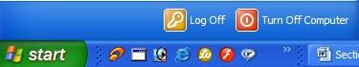

خيار Shut Down في قائمة Start | يسمح خيار turn off computer للمستخدم بإغلاق نظام التشغيل ويندوز وضمان إنهاء كل العمليات كما ينبغي، كما يمنحك الفرصة لحفظ البيانات الموجودة في الذاكرة. يتاح لك استخدام أيٍ من هذه الخيارات عند إغلاق النظام:  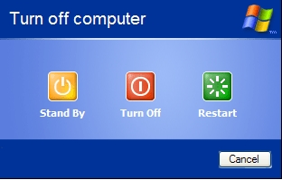
 | الخيار | الوظيفة
 | Stand By | يجعل جهاز الحاسوب في حالة تأهب مع تقنين استخدام الطاقة. لإعادة تشغيل جهاز الحاسوب، اضغط على أي مفتاح أو حرك الفأرة .  ملحوظة: لا تدعم كل أجهزة الحاسوب الشخصية هذه السمة.
 | turn off? | يحفظ أية بيانات لم يتم حفظها، ثم يتم إغلاق النظام.
 | Restart | يحفظ أية بيانات لم يتم حفظها، ثم يتم إعادة تشغيل النظام.

(2-1-1-3) إعادة تشغيل جهاز الحاسوب
لإعادة تشغيل جهاز الحاسوب | حذار أن تغلق جهاز الحاسوب بالضغط على مفتاح الطاقة أو نزع الكابل مباشرة. إذ ينبغي دائما استخدام أمر turn off أولا. (اضغط على أيقونة Start واضغط على turn off). إذا أردت إغلاق الحاسوب ثم إعادة تشغيله في الحال، قم بتحديد خيار Restart من مربع الحوار Shut Down Windows.

_{مقدمة : معرفة مواصفات الحاسب}

أرسلت في الثلاثاء 14 آذار 2006 بواسطة

عرض المعلومات الأساسية لنظام الحاسوب، مثل نظام التشغيل ونوع المعالج وحجم ذاكرة الوصول العشوائي وما إلى ذلك

اختبار  Power On System Test (POST) | · عندما تقوم بتشغيل جهاز الحاسوب الشخصي، سوف تلاحظ عرض بعض المعلومات على الشاشة. لاحظ المعلومات المعروضة على الشاشة، ستجد أنها تتعلق بذاكرة الرسوم وذاكرة الوصول العشوائي، بالإضافة إلى بعض المعلومات التي تتعلق بوحدة المعالجة المركزية.  · يتم عرض هذه المعلومات قبل تحميل نظام التشغيل ويندوز، وتعد جزءًا من عملية فحص سريع يقوم بها الحاسوب للتأكد من سلامة عمل مكوناته المختلفة قبل تحميل نظام التشغيل.  · يتم عرض المعلومات باستخدام برامج خاصة مخزنة على رقاقة خاصة داخل الحاسوب يطلق عليها اسم ROM-BIOS (ذاكرة للقراءة فقط، نظام الإدخال والإخراج الأساسي). يطلق على الاختبار الذي يقوم به ROM-BIOS اسم POST.

ما هو نظام التشغيل؟ | يعمل نظام التشغيل (مثل مايكروسوفت ويندوز) كرابط (حلقة وصل) بينك وبين الحاسوب. بطبيعة الحال، يعمل الحاسوب باستخدام إشارات  ثنائية (مثل 1s و0s). وبفضل نظام التشغيل لن تحتاج إلى العمل  مباشرة معها. يعني استخدام نظام التشغيل ويندوز أنه لا داع للتفكير بكيفية عمل الحاسوب، ولا داع أن تصبح خبيرًا في مجال الحاسوب حتى تتمكن من العمل عليه. بل يمكنك فقط، أن تركز على كيفية استخدام الحاسوب كأداة تساعدك في إنجاز أعمالك بشكل أسرع وبأقل مجهود ممكن.

ما هي ذاكرة الوصول العشوائي؟ | عندما تقوم بتحميل ويندوز في الذاكرة، سوف يتم تحميل ويندوز في  شرائح ذاكرة الوصول العشوائي. وعندما تقوم بتحميل البرنامج الخاص بأحد التطبيقات، سوف يتم التحميل في ذاكرة الوصول العشوائي. لكي تعرف حجم ذاكرة الوصول العشوائي الموجودة على جهاز الحاسوب، انظر إلى شاشة الحاسوب بعد تشغيله مباشرة، سوف تظهر أرقام تشير إلى بعض المعلومات عن الجهاز ومنها ذاكرة الوصول العشوائي (يتم عرض هذه الأرقام في الجزء الأيسر من الشاشة). يتم ترتيب شرائح الذاكرة في المعتاد على هيئة صفوف على لوحة صغيرة مثبتة بلوحة النظام. يطلق على هذه اللوحات في المعتاد اسم  SIMMs (Single In-Line Memory Modules).

ما هي وحدة المعالجة المركزية؟ | تقوم وحدة المعالجة المركزية بتنفيذ جميع العمليات الحسابية والمنطقية داخل الحاسوب. وهي التي تحدد سرعته والنظم التي يمكن أن تعمل عليه. بالإضافة إلى ذلك، تقوم وحدة المعالجة المركزية بعدد آخر من المهام، مثل متابعة نقل البيانات من القرص الصلب  إلى ذاكرة الوصول العشوائي. تعتبر إنتل بنتيوم من أشهر وحدات المعالجة المركزية.

لعرض خصائص النظـام | · قم بالضغط بالزر الأيمن للفأرة فوق أيقونة My Computer لعرض قائمة منبثقة.  · حدد أمر Properties من القائمة المنبثقة.  · يتم عرض مربع الحوار System Properties (خصائص النظام) كما هو موضح بالشكل. تشتمل المعلومات المعروضة على معلومات عن نسخة ويندوز المثبتة ونوع وحدة المعالجة المركزية وحجم ذاكرة الوصول العشوائي.  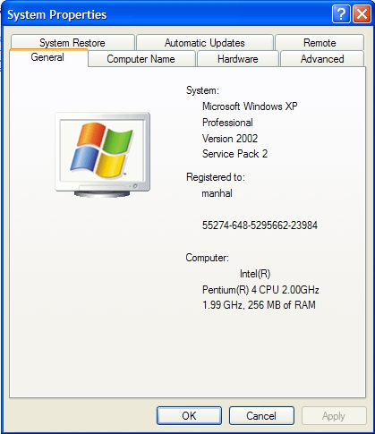

أرسلت في الثلاثاء 21 آذار 2006 بواسطة
عرض مواصفات سطح المكتب: اليوم والتاريخ، إعدادات الصوت، خيارات عرض سطح المكتب (مثل خيارات الخلفية وإعدادات الشاشة وخيارات شاشات التوقف إلى غير ذلك)
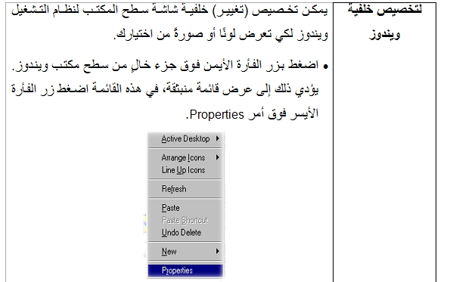
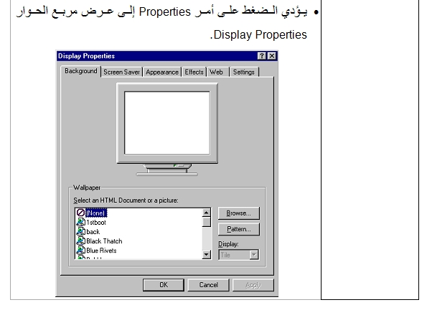
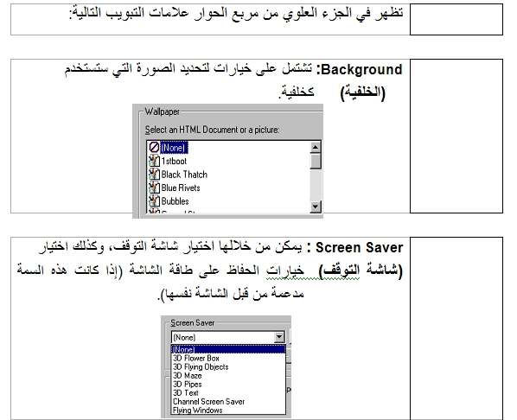
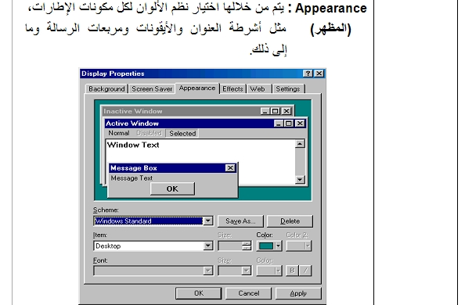
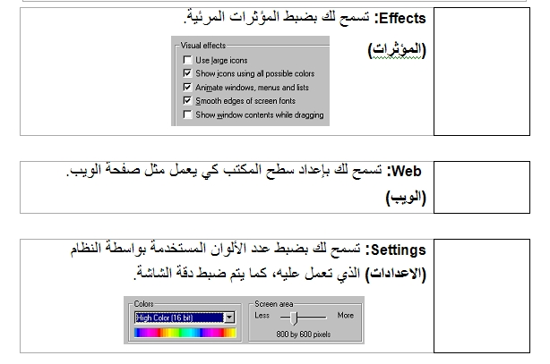
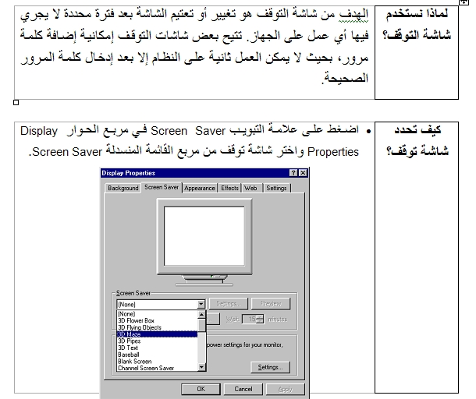
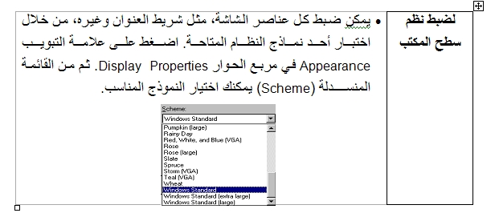

أرسلت في الخميس 23 آذار 2006 بواسطة
ما هو Control Panel؟

